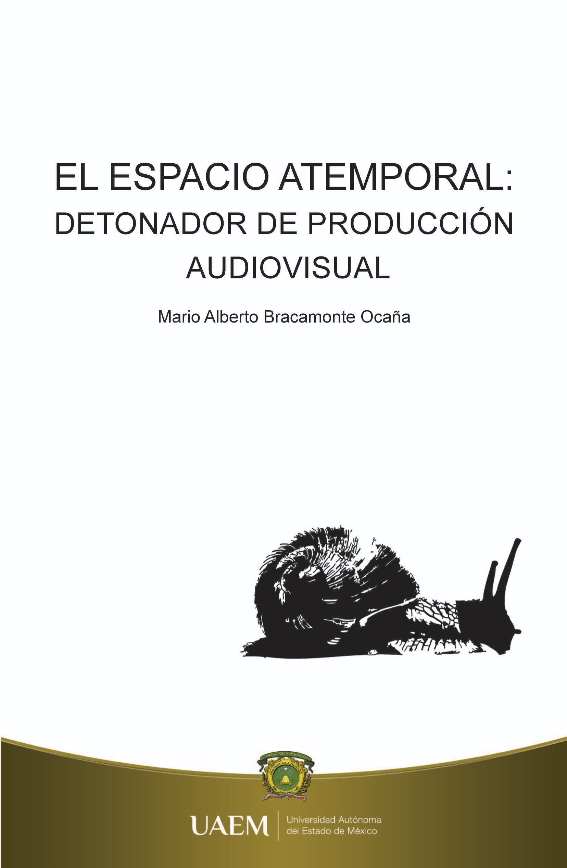

EL ESPACIO ATEMPORAL: DETONADOR DE PRODUCCIÓN AUDIOVISUAL

Universidad aUtónoma del estado de méxico

Dr. en D. Jorge Olvera García
Rector

Dr. en Ed. Alfredo Barrera Baca
Secretario de Docencia

Dra. en Est. Lat. Ángeles María del Rosario
Pérez Bernal
Secretaria de Investigación y Estudios Avanzados

M. en D. José Benjamín Bernal Suárez
Secretario de Rectoría

M. en E.P. y D. Ivett Tinoco García
Secretaria de Difusión Cultural

M. en C.I. Ricardo Joya Cepeda
Secretario de Extensión y Vinculación

M. en E. Javier González Martínez
Secretario de Administración

Dr. en C. Pol. Manuel Hernández Luna
Secretario de Planeación y Desarrollo Institucional

M. en Ed. A. Yolanda Ballesteros Sentíes
Secretaria de Cooperación Internacional

Dr. en D. Hiram Raúl Piña Libien
Abogado General

Profr. Inocente Peñaloza García
Cronista

Lic. en Com. Juan Portilla Estrada
Director General de Comunicación Universitaria
Facultad de Artes

M. en A.V. Janitzio Alatriste Tobilla
Director

M. en A.V. Angélica Marengla León Álvarez
Subdirectora Académica

Lic. en A. Mirtha Erika Canales García
Subdirectora Administrativa

Dra. en A.V. Laila Eréndira Ortiz Cora
Coordinadora de Posgrado

Dr. en A.V. José Luis Vera Jiménez
Coordinador de Difusión Cultural

Dra. en E.L. Cynthia Ortega Salgado
Coordinadora de Extensión y Vinculación

Lic. Javier Zarza Pérez
Jefe de la Unidad de Planeación

M. en D.E. Caleb Mario López Mota
Jefe del Departamento de Titulación

Dra. en A. Celia Guadalupe Morales González
Coordinadora de Tutoría

Lic. en C.I.D. Verónica Ostria Mateos
Jefa de Biblioteca

C.P. Leticia González Morales
Jefa del Departamento de Control Escolar

Mtra. en Dis. María del Carmen García Maza
Cronista

EL ESPACIO ATEMPORAL: DETONADOR DE PRODUCCIÓN AUDIOVISUAL

Mario alberto bracaMonte ocaña

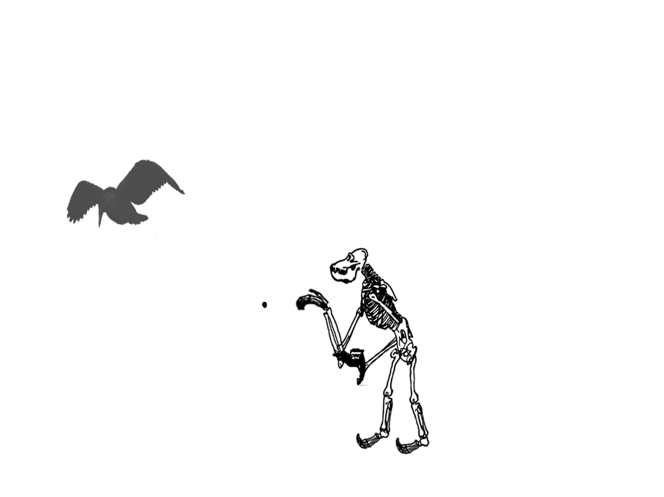



" 2014 , 70 Aniversario d e la Autonomía ICLA-UAEM"
Universidad aUtónoma del estado de méxico

PN 1995.9
.P7 B73 2014
(L.C.) Library of Congress

Bracamonte Ocaña, Mario Alberto.
El espacio atemporal : detonador de producción audiovisual / Mario Alberto Bracamonte Ocaña.─ 1ª ed.─ Toluca, Estado de México : Universidad Autónoma del Estado de México, 2014. 102 p. : il. ; 21 cm.
Incluye referencias bibliográficas (p. 95-97).
ISBN: 9786074224993

1. Medios audiovisuales. 2. Cine – Producción y dirección. 3. Televisión – Producción y dirección.

Primera edición 2014

El espacio atemporal: detonador de producción audiovisual
Mario Alberto Bracamonte Ocaña

Universidad Autónoma del Estado de México Av. Instituto Literario 100 Ote.
Toluca, Estado de México
C.P. 50000
Tel. (52) 722 277 38 35 y 36
http://www.uaemex.mx direccioneditorial@uaemex.mx

Esta obra está sujeta a la licencia Reconocimiento 4.0 Internacional de Crea- tive Commons. Para ver una copia de esta licencia, visite http://creativecommons.org/licenses/ by/4.0/. Puede ser utilizada con fines educativos, informativos o culturales, siempre que se cite la fuente. Disponible para su descarga en acceso abierto en: http://ri.uaemex.mx

Imagen de portada: s/t. Técnica: dibujo vectorial. Imagen de contraportada: a partir de El lobo estepario. Técnica, Still de animación. Dibujo vectorial, 2012.

isbn: 978-607-422-499-3

Impreso y hecho en México
Printed and made in Mexico

A mis padres e hijo

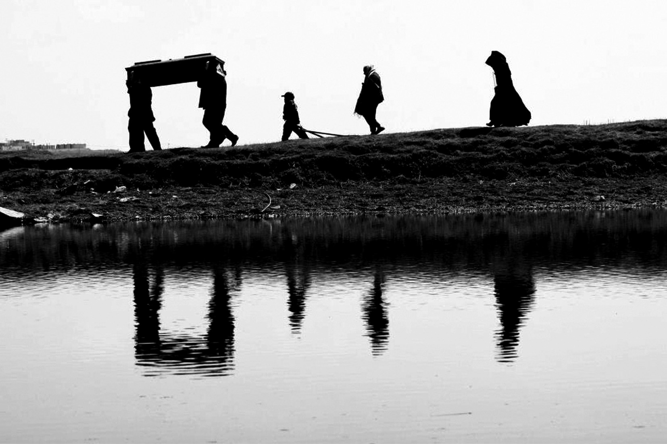
Fotografía: Fabián Vargas.

ÍNDICE

11 IntroduccIón

CAPÍTULO I
AcercAmIento A los espAcIos detonAdores de produccIón cInemAtográfIcA y de Arte en vIdeo

- La mirada y los espacios de mutabilidad constante
- Las relaciones sociales casuales como constructos ficcionales
detonadores de producción audiovisual
- La memoria como proceso de producción
- El recorrido, catalizador de historias multitemporales
28 La atemporalidad y el espacio múltiple proyectado

CAPÍTULO II
lA mInIfIccIón como modelo de AnálIsIs en secuencIAs de cIne y Arte en vIdeo

39 Montaje y tiempo como estrategias narrativas
46 El pensamiento al descubierto
48 Lo atemporal en el cine de autor y el arte en video
- Elementos sintácticos para analizar una producción audiovisual
- La minificción audiovisual en secuencias de cine y arte en video.
Bases para un análisis interpretativo
Análisis de una secuencia cinematográfica como minificción
- Rabbits de David Lynch

62 Análisis de una secuencia de arte en video como minificción.
Fall I (1970) de Bas Jan Ader
- Conclusiones de los análisis
- Otros ejemplos sobre el manejo del tiempo en algunas secuencias
cinematográficas y de arte en video

CAPÍTULO III
sofíA

75 El espacio atemporal en la posproducción
77 La construcción cultural del tiempo
79 La apropiación del tiempo
82 Sofía

93 conclusIones

95 referencIAs

99 glosArIo

INTRODUCCIÓN

Según José Luis Brea, a los estudios visuales les interesa la imagen,
ya que todo lo que se puede ver contiene una carga simbólica influida por el contexto, mismo que es determinado por la cultura; por tanto, esta adjudicación simbólica-cultural no está contenida en el objeto, sino en el pensamiento de quien mira. El presente libro se centra en el estudio de los procesos de pensamiento que parten de la mirada y que están estrechamente vinculados con la producción artística, específicamente con la videográfica y cinematográfica.
Mi interés por la producción audiovisual radica en el cuestionamiento y análisis del proceso de creación. En el primer capítulo investigo los pro- cesos mentales relacionados con la necesidad de crear objetos artísticos, donde he identificado diversos espacios del pensamiento como princi- pales motivadores. Para iniciar, considero que “el ser y el estar” dentro de un determinado ambiente generan un estado fenoménico inherente a la experimentación con el mundo.
¿De dónde proviene la necesidad de crear secuencias en imagen como el cine o el video? ¿Cuál es el fin? ¿Cuáles serían los espacios mentales detonantes de mi proceso creativo? Todo parte del Yo. Soy un sujeto afectado directamente por acontecimientos y circunstancias

mario alberto bracam onte ocaña

cotidianas, algunos tan significativos que han provocado que, sin darme cuenta, realice procesos mentales para imaginar situaciones alternas a lo que observo, lo que desencadena la necesidad de crear objetos ar- tísticos. Al hacer conscientes estos ejercicios descubro que son parte fundamental de mi producción audiovisual.
En las relaciones interpersonales casuales, como cuando al caminar por la calle me encuentro a un sujeto conocido y entablamos una con- versación, se crea una incomodidad irreflexiva que origina espacios de silencio, en los que, mediante ejercicios mentales, puedo reconstruir a ese sujeto en otras realidades. Otro proceso de pensamiento para cons- truir realidades alternativas es el recorrido terrestre, donde imagino his- torias a partir de las imágenes que veo alrededor. En algunos casos, la imagen del exterior estimula la memoria, es decir, la reconstrucción de un recuerdo puede contener elementos de lo observado en el exterior en el presente.
Todo este ejercicio mental y su combinación desembocan en un estado multiespacial y multitemporal en mi abstracto. Entiendo lo abs- tracto como un acto mental donde existe una apropiación de la realidad mediante ideas y conceptos. Cada vez que las historias que estructuro son reconstruidas en el abstracto se vuelven inestables y cíclicas gra- cias a que pueden crear un tiempo y un espacio diferente. Es posible que una historia, una vez estructurada, valorada y reconstruida varias veces, pueda encontrar una salida y plasmarse en un guión cinema- tográfico o en un video, instaurándose así en el proceso artístico. Lo anterior reafirma un modelo de producción basado en la invención de historias susceptibles de ser trasladadas a un guión cinematográfico, estrategia ubicada dentro de la preproducción, donde se planea y se diseña una historia.
Ante esta reflexión sobre los procesos de la mirada, los cuales arro- jan una construcción virtual de una historia en la preproducción, consi- dero que en mi trabajo audiovisual existe una tendencia a contar histo- rias utilizando estrategias narrativas diferentes a las tradicionales. Esto

el esp acio atem p oral: detonador de p rod U cción a U diovis U al

me lleva a describir brevemente dichas características y a encontrar puntos de interés entre el cine de autor y el arte en video. Para ello, en el segundo capítulo reviso la teoría rusa acerca del montaje y el uso del tiempo como estrategias narrativas. También analizo trabajos cinema- tográficos y videos que tienen una gran carga de tiempo múltiple en su estructura formal. Incluso, propongo que un estado atemporal (término que define la multiplicidad de espacios y tiempos en una secuencia audio- visual) puede encontrarse en el cine de autor y dentro del arte en video como una secuencia de imágenes encargada de originar nuevamente ideas o hipótesis en el abstracto del espectador.
Para encontrar estos espacios de tiempo utilizo una segmentación de las secuencias cinematográficas mediante un découpage, así como un mo- delo de análisis retomado de Lauro Zavala, ya que algunas secuencias contienen características propias de una minificción, a la que considero como una estrategia narrativa para postular trabajos audiovisuales. Así, el tiempo puede presentarse como estructura de pensamiento en la prepro- ducción y como estrategia narrativa e interpretativa en la postproducción. El tercer capítulo comprende la descripción y la justificación conceptual de un cortometraje: Sofía, trabajo audiovisual construido mediante el uso de la dialéctica en el montaje y el uso de metáforas visuales situando a este trabajo dentro de una minificción, donde el tiempo convencional se fractura hasta llegar a una visión subjetiva del mismo. La interpretación del espectador puede generar hipótesis abiertas sobre lo visto que llevan a posibles apropiaciones temporales y transforman el tiempo en una cuestión subjetiva, múltiple y, por
tanto, posiblemente atemporal.
El desarrollo conceptual de la atemporalidad en Sofía radica en una propuesta de preproducción basada en ejercicios o procesos de pensa- miento que parten de la mirada, donde la inestabilidad del pensamiento es un proceso que se encuentra, la mayor parte del tiempo, en un estado de incongruencia y contradicción para abordar situaciones cotidianas, donde la afirmación y la negación pueden convivir en una misma situación.

mario alberto bracam onte ocaña

Los tres capítulos tienen como objetivo justificar el uso del tiempo en un objeto artístico con características similares a las de una minific- ción, Sofía. Para lograrlo, fue necesario el análisis de mis procesos de pensamiento que nacen en situaciones cotidianas y que me permiten imaginar historias.

CAPÍTULO I

AcercAmIento A los espAcIos detonAdores de produccIón cInemAtográfIcA
y de Arte en vIdeo

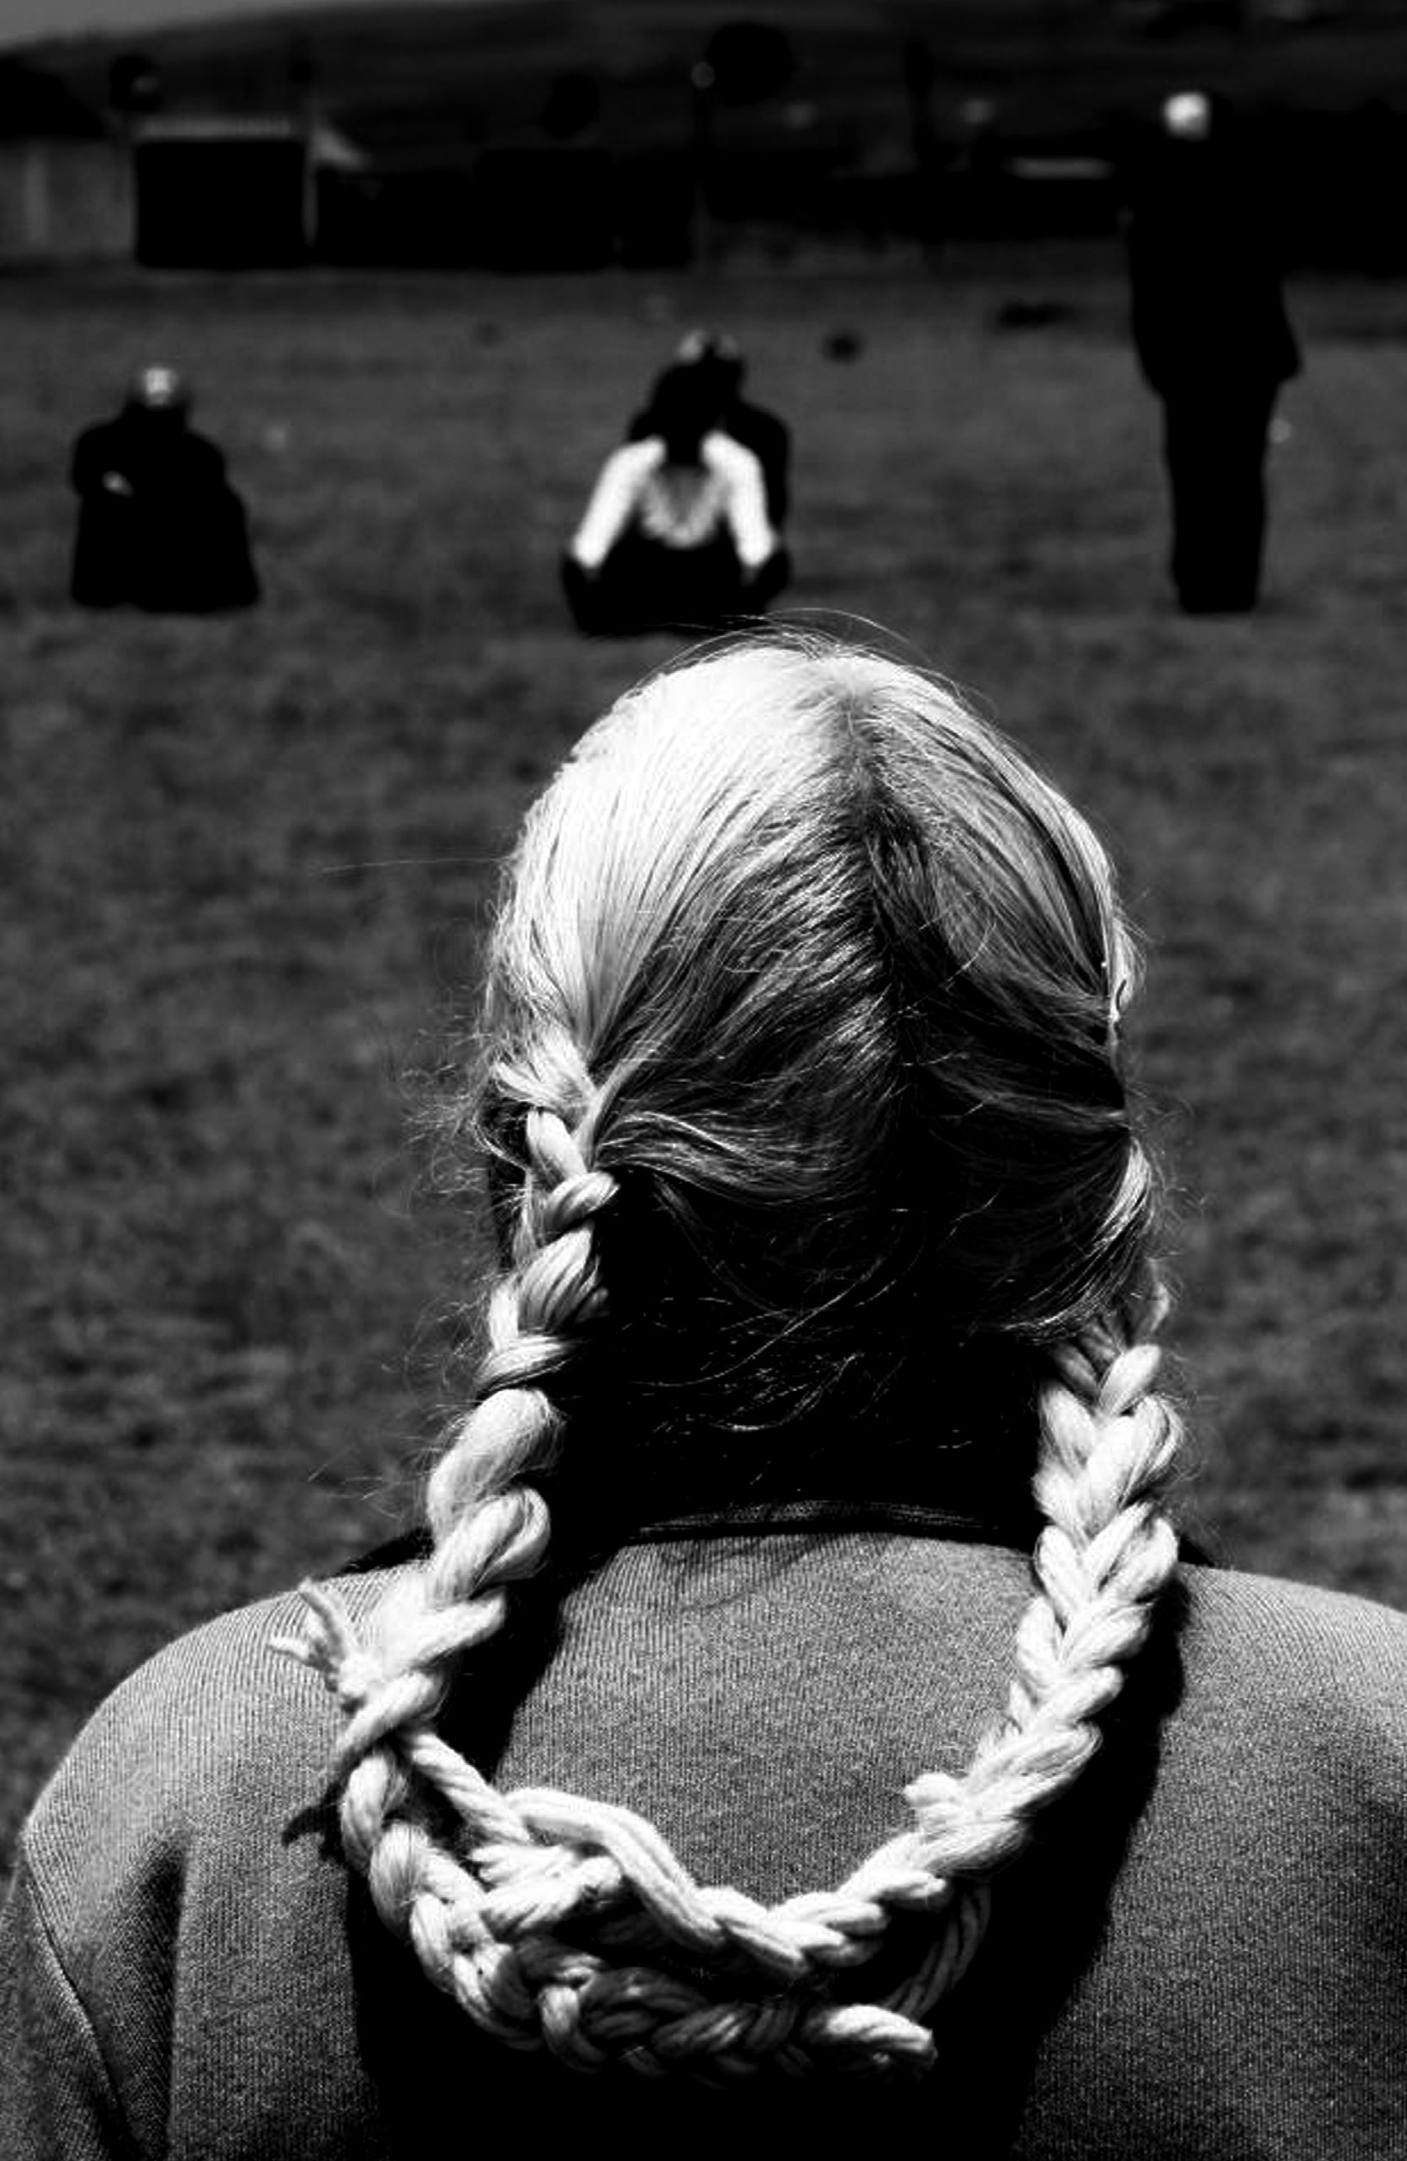

Fotografía: Fabián Vargas

lA mIrAdA y los espAcIos de mutAbIlIdAd constAnte

El estudio de la mirada que estimula un estado temporal nace de la inquietud por identificar los principales escenarios que influyen en mí
para desarrollar proyectos artísticos. A partir de “el ser y el estar en el mundo” proceso información proveniente del espacio fenoménico para crear un objeto artístico, que tendrá como fin originar pensamiento, una posible interpretación del espectador.
Las actividades cotidianas generan algunas veces condiciones que conllevan una reflexión sobre lo que sucede. En otras palabras, dentro de las actividades diarias existen elementos que pueden significar afec- tando nuestro espacio sensorial, que a su vez crea una idea sobre lo que se ha vivido.
A partir de mi experiencia, he identificado tres principales áreas que nacen de mi espacio fenoménico, específicamente parten de la mirada, que es un ejercicio de reflexión, de pensamiento, que va sofisticándose hasta encontrar necesidades, las cuales, en este caso, son necesidades plasmadas en un objeto artístico. Los estudios visuales en esta inves- tigación refieren al análisis de la mirada y su estrecha relación con la apropiación subjetiva del tiempo: parto de la mirada para analizar un proceso de pensamiento conformado por múltiples espacios y tiempos.

mario alberto bracam onte ocaña

En esta primera etapa estudiaré las relaciones sociales, la memoria y el recorrido, así como un espacio del pensamiento donde se conjugan estos elementos y que es, en esta primera fase, un crisol cuyo campo de acción está en el abstracto, donde se ensamblan y crean historias para ser aterrizadas en un guión cinematográfico o en una producción videográfica. En resumen, los espacios de mutabilidad constante son tres: las relaciones casuales donde yo construyo al Otro; la memoria y el recuerdo y el recorrido de un viaje largo donde puedo inventar histo- rias a partir de lo que veo. Todos estos espacios conviven dentro de mi pensamiento en algo que llamaré El espacio múltiple proyectado, donde se conjugan en una multiplicidad de espacios y tiempos.

lAs relAcIones socIAles cAsuAles como constructos fIccIonAles detonAdores de produccIón AudIovIsuAl

Las experiencias más significantes han aparecido cuando me concentro en un espacio puramente sensorial. En un encuentro social, ya sea im- previsto o planificado, mirar se convierte en un proceso fundamental que permite recolectar múltiples indicios de carácter y de comporta- miento del sujeto con quien me encuentro. Poco a poco formulo pequeñas ideas acerca del Otro y su reacción ante este estado interpersonal, en el que comúnmente se construye una barrera ante la imposibilidad de esta- blecer una conversación fluida, debido a que las relaciones sociales son complicadas, pues es difícil fundar una confianza inmediata −incluso con personas a las cuales se tiene ya tiempo de conocer. Esto puede ge- nerar una atmósfera de incomodidad, como los espacios de silencio, que es donde se produce un estado de creación, aunque también produce una reacción inmediata de rechazo entre las dos personas al no encontrar un tema de conversación, lo que provoca que el Otro se aleje.
Este intento de socializar se transforma en una proyección, puesto que libero la tensión de incomodidad imaginando lo que el Otro piensa

el esp acio atem p oral: detonador de p rod U cción a U diovis U al

mediante las siguientes preguntas: ¿Qué es lo que estará pensando?
¿Por qué le incomodo? ¿Será que ya no le caigo bien? Las respuestas se- rán fundamentadas en suposiciones de lo que el Otro está experimentando durante el encuentro dándome la posibilidad de crear varias imágenes del mismo sujeto en diferentes situaciones. Así puedo empezar a formular las diversas salidas de lo que el Otro sería. Por ejemplo, al caminar por la calle y encontrar a un conocido, familiar o amigo, se produce una conversación incómoda y, paulatinamente, en los espacios de silencio, puedo imaginar al Otro mediante una pregunta, ¿a dónde va?, y una hipótesis, por su forma de vestir y actuar va a una cita con una mujer y estarán platicando mucho tiempo sobre su relación que sufre una crisis. Él se levantará de la mesa y le confesará su infidelidad con otra mujer. Ella jamás lo perdonará. De esta forma, la imagen que parte de la mirada se convierte en el primer indicio de un espacio virtual donde yo construyo una ficción detonada por el Otro.
También los rasgos de un sujeto permiten suponer su estado de ánimo y a partir de ahí inventaré una historia. Si está contento, me cuestionaré
¿por qué está tan contento? La respuesta puede involucrar diversos ele- mentos que respondan a esta pregunta: tal vez se ha encontrado dinero que perdió una persona que se dirigía a pagar una deuda; ahora, esta persona está angustiada y tal vez a punto del suicidio.
Los ejercicios anteriores ilustran un poco el ejercicio ficcional que parte de la mirada como elemento motivador del inicio de un proceso de producción que surge de un proceso virtual: la invención del Otro. Es importante aclarar que la relación entre el Otro y Yo está construida por el reflejo de ambos. Este reflejo es el reconocimiento del Otro y la posi- bilidad de conexión con lo que se ubica fuera de mí. Al reflejarme en el Otro voy edificando fantasmas, que son mi único recurso para suponer lo que piensa; es entonces como puedo desarrollar historias a partir de las imágenes resultantes de tal interacción, mismas que, inevitablemen- te, están alimentadas por el deseo.
Jacques Lacan plantea la imposibilidad de conocer al Otro, ya que
no existe una relación interpersonal completa, es decir sólo percibimos

mario alberto bracam onte ocaña

al otro, pero nunca sabremos lo que piensa. Se entiende como un estado inaccesible, que está fuera de uno y que no se puede conocer. Sólo es viable acercarse a través del lenguaje.
La semiótica plantea la posibilidad de rodear lo que se encuentra fuera del sujeto mediante una serie de signos o significantes, es decir, como algo que existe y por lo tanto puede afectar la percepción del sujeto, algo que significa para alguien. Por consiguiente, no se puede asegurar una convivencia ni una relación con el Otro, pues las relacio- nes interpersonales se desarrollan en un espacio completamente virtual dentro del espacio significativo: mi realidad, donde el Yo construye al Otro como un reflejo y desde un determinado espacio del deseo.
Jim Jarmusch retrata una situación semejante en “Strange to meet you”, de su recopilación de cortometrajes Coffee and cigarettes (2003), donde dos desconocidos se sientan a tomar un café y fumar un cigarri- llo. El silencio incómodo en esta relación casual provoca conversar de situaciones intrascendentes y banales. Uno tiene una cita con su den- tista, pero se rehúsa a ir, por lo que le propone a su desconocido com- pañero de mesa asistir en su lugar, éste acepta y va en sustitución del otro. La construcción de esta situación nace de los espacios de silencio y de la incomodidad. La creación llena estos espacios con “algo” ante la tensión del proceso de conocimiento del Otro. Guilles Deleuze (2005), en Lógica del sentido, menciona que dentro de nuestro pensamiento existen espacios vacíos que necesitan llenarse, lo que origina una se- riación infinita. En este caso, los cuadros vacíos son los espacios de silencio y las seriaciones son todas las invenciones que puedo adjudicar para llenar los espacios. Las series –denominadas así por Deleuze–, las considero como historias que se disparan a causa de los cuadros vacíos, en otras palabras, las historias que invento del Otro se detonan al entrar en los cuadros vacíos de una relación interpersonal casual.
La invención no solamente se origina a partir del Otro; también surge de ejercicios de introspección, donde me imagino en otro espacio y tiempo, en los que mi protagonismo está determinado por cierto estado de ánimo,

el esp acio atem p oral: detonador de p rod U cción a U diovis U al

donde puedo tener diferentes personalidades. Esta proyección en mi imaginario desprende la invención de una secuencia de imágenes que muchas veces tiene como destino final una historia.
Hasta aquí cabe rescatar dos elementos que surgen del encuentro: la invención del Otro y la invención del Yo en la elaboración de un primer ejercicio ficcional, proceso que parte de la realidad para reinventar al Otro mediante la adición de elementos que nacen de la subjetividad. Mezclando ambas invenciones se obtiene una escena y, en mi caso, es un elemento detonador de producción audiovisual.
En el ejercicio de invención, el tiempo es otro elemento fundamen- tal, cuya presencia actúa en dos niveles: uno es el tiempo de la conver- sación; otro es el tiempo que parte del cuestionamiento y la formulación de las hipótesis. Ambos tiempos conviven simultáneamente, aunque el tiempo número uno es lineal y cuantificable, un segundo es un segundo; mientras que el tiempo número dos es relativo, en un segundo puede pasar una historia que contiene fragmentos de tiempos referidos (ama- neceres, tardes, noches), en fin, temporalidades subjetivas. El tiempo interno sigue su propia lógica.

lA memorIA como proceso de produccIón

Otro espacio que funge como base para la invención de historias es la memoria, proceso donde una imagen es reconstruida a voluntad con un alto grado de síntesis o reinvención, es decir, la imagen contiene un alto grado de ficción gracias a que nuestra reconstrucción, o la acción de re- cordar algo, resta o suma elementos; existe entonces una invención que crea una realidad completamente subjetiva: la memoria es una ficción de lo que se recuerda; por ello, la imagen nunca será una copia fiel de lo que el sujeto ha experimentado en el pasado.
La memoria parte del presente para remontarse al pasado, es decir, el presente estimula el recuerdo al encontrar similitudes con el pasado.

mario alberto bracam onte ocaña

¿Para qué recordar? Al recordar se crea una ficción primaria a la cual le sumo más elementos para formular una historia y dar una lectura alterna de aquello que ya ocurrió.
Por ejemplo, al observar en el presente una circunstancia que me remite al pasado me pregunto ¿qué pasaría si en lugar de haber elegido una decisión que determinó mi destino (el cual ya conozco, puesto que estoy hablando en el presente refiriéndome al pasado) yo hubiera elegi- do otra opción? Recordar es parte de mi proceso de producción, ya que me permite crear diversas cargas discursivas y posibilidades, las cuales me llevan a espacios completamente reconstruidos y actualizados en mi imaginario. La memoria realiza su función cuando fragmentos del pasa- do llegan al presente, cuando una historia existe en otro tiempo y espacio distinto al original, mismos que son otorgados por el imaginario, proceso psíquico abstracto que atribuye, resta y construye un discurso.

el recorrIdo, cAtAlIzAdor de hIstorIAs multItemporAles

Durante el recorrido de un viaje terrestre puedo llegar a un estado de in- trospección, pues los elementos que observo en el exterior estimulan el recuerdo y se detonan aún más las posibilidades de visualizar múltiples y diversas historias en mi mente. El proceso del viaje, no el lugar que se visita, me permite pensar en historias alternas de mi vida. Estar sen- tado durante horas hace que todo se torne introspectivo. Los paisajes, la noche, el saber que estoy en un lugar, pero en ninguno a la vez, hacen que se construya una atmósfera apta para imaginar; sin embargo, para llegar a ese estado introspectivo necesito reconstruir un espacio de con- fort, comodidad y tranquilidad. Crear un espacio íntimo brinda no sólo la posibilidad de viajar tranquilamente, sino de comenzar a prepararme para relacionarme con el subconsciente.
Cuando estoy a punto de viajar no puedo olvidar la sensación de
inseguridad que me provoca salir de casa. Comienzo a imaginar que

el esp acio atem p oral: detonador de p rod U cción a U diovis U al

olvido algo y esto me produce incertidumbre ante la inminente sepa- ración del espacio íntimo: mi hogar. Cuando viajo, realizo un proceso que consiste en reunir todos los objetos que me servirán para sobrevivir fuera de casa (productos de limpieza personal, ropa y zapatos); por tan- to, en una maleta llevo un fragmento de ese espacio de intimidad que se establecerá en uno nuevo.
Al subir al medio de transporte voy obteniendo una calma proce- sual. Cuando coloco los auriculares sobre mis oídos y comienzo a es- cuchar música experimento confort, ya que la música genera recuerdos y los recuerdos otorgan serenidad, porque me remiten al espacio de intimidad que dejo atrás. Además, el viaje se complementa muy bien con la música, la cual ha estado presente desde mi niñez, por lo que ha dejado una huella psíquica que reflejo cuando produzco cine, arte en video o animaciones.
La música estimula sensaciones e influye para que el exterior aporte situaciones que son ambientadas y procesadas, que pueden ser significantes para mí activando mi memoria e imaginando situacio- nes diferentes a las que observo en ese instante. Por lo tanto, en el esquema básico de creación compuesto por el recorrido de un viaje, la música, el exterior y la memoria, me encuentro en una relación de ir y venir de estímulos visuales; es un ciclo presente entre el interior y el exterior.
¿Qué es lo que imagino durante el recorrido? Los paisajes que ob- servo a través de la ventanilla de un medio de transporte terrestre son uno de los principales generadores de historias. Lo externo exige ser observado: calles, casas, puentes, ríos, lagos, árboles, palmeras, camio- nes, niños, ancianos, accidentes, vida, muerte, religión, etc. Ya con la música en mis oídos, con el asiento levemente reclinado hacia atrás, con una cierta relajación, sensibilizo mis sentidos y mirar se convierte en un ejercicio que detona una conjetura en el pensamiento al aportar material del exterior, así que comienzo a recordar e inventar. Mirar es el inicio de un proceso de pensamiento, ejercicio en el abstracto que puede generar

mario alberto bracam onte ocaña

una estrategia de producción. Quizá, con un estado de confort tan agra- dable incluso se corre el riesgo de quedarse dormido; no obstante, hay algo que nos mantiene en vigilia.
Imaginemos que miramos el cielo completamente azul, con montañas a lo lejos, que existe un calor agradable, los pies están completamente ligeros, no hay peso sobre ellos, y no hay ninguna preocupación; es inevi- table dejar de pensar, aun cuando lo que se piense estará determinado por lo que se ve. El cielo tan azul que se observa puede estimular desde una idea asociada hasta una red compleja de ideas, conceptos y senti- mientos que conviven en un mismo espacio y tiempo. Al ver las casas me pregunto: ¿Si yo viviera ahí, cómo sería mi vida?, ¿qué estaría haciendo?, ¿sobreviviría? De esta forma, nuevamente la pregunta brinda la oportunidad de convertir una imagen en una historia.
El estado de confort también puede provocar que nuestra percep- ción sea distinta: si nuestro recorrido dura cuatro horas, la percepción (la cual es agradable por estar bajo una comodidad absoluta, conse- cuencia de la música, el asiento y el calor agradable) hará que el tiempo sea virtualmente reducido para sentir que el viaje ha durado un par de horas. En ese sentido, el tiempo se ha modificado dentro de nuestra percepción cotidiana.
Con este panorama, el tiempo comienza a tornarse un poco más complejo a como se conoce. Bajo este confort existe, además de lo men- cionado, otro nivel temporal, donde lo que se observa estimula la me- moria para comenzar a construir historias que tendrán una salida en el campo del arte.
En la creación de ejercicios de pensamiento existen niveles de in- vención de una idea que nunca se estabiliza, las ideas se asocian y me pueden llevar a la imaginación de historias o pequeñas secuencias en imagen que son valoradas y reconstruidas constantemente generando un tiempo abstracto e inestable. “En estado de vigilia miramos, obser- vamos, y estas observaciones hacen que el sistema ya no sea completo, cerrado sobre sí mismo, sino que contenga elementos nuevos venidos

el esp acio atem p oral: detonador de p rod U cción a U diovis U al

del mundo externo. En el estado de vigilia hay una aportación continua
de la experiencia” (Prigogine, 2005: 98).
La música crea estados comunes que se resumen en la frase “Esa canción es el soundtrack de mi vida”, ya que al escuchar ciertas compo- siciones musicales se realiza un ejercicio de virtualización que consiste en reconstruir situaciones que han sido importantes en nuestras vidas, en construir una seriación de imágenes virtuales que narran algo, es decir, cuentan una historia breve, la cual imagino como una película, un filme corto que resume toda una experiencia. Sin duda, esta manera de actuar se ha aprendido y heredado de la cultura cinematográfica que está presente en nuestra vida; por tanto, el cristal que tengo enfrente se convierte en una pantalla móvil. Esta pantalla que nos divide del exterior deja en claro tres posibles espacios reconocibles: el espacio móvil (medio de transporte), el espacio exterior (lo que es observado e interpretado) y el espacio múltiple proyectado (la invención), que a su vez se dispara hacia múltiples lugares construidos entre lo imaginario y lo simbólico.
A veces el soundtrack de mi vida se activa al observar algo en el exterior; sin embargo, llega a ser tedioso y poco productivo imaginarlo una y otra vez, así que invento otros soundtracks bajo el siguiente prin- cipio: modificar lo ya vivido por medio de la suma de otros elementos. Es fundamental explicar lo anterior por etapas. La música se en- cuentra en la primera de ellas, donde el recuerdo es estimulado. La se- gunda es el recorrido, cuando una imagen del exterior puede estimular el recuerdo. La última ocurre cuando las dos etapas anteriores conviven simultáneamente en tiempos diferentes, donde el tiempo uno es el tiem- po lineal, el tiempo que tardo de un punto a otro. El tiempo dos es en el que estructuro historias a partir de lo que observo. El tiempo tres es la convivencia entre el tiempo lineal y el tiempo abstracto o personal;
implica presente, pasado y futuro.
Mirar por la ventanilla, la virtualidad, la comodidad que me brin- da la música y reconstruir el mundo a través de los recuerdos son una

mario alberto bracam onte ocaña

conjunción que se asemeja un poco al ejercicio cinematográfico desde la subjetividad de quien mira.

lA AtemporAlIdAd y el espAcIo múltIple proyectAdo

Dentro del recorrido existe una temporalidad de un punto a otro; sin embargo, el tiempo no sólo hace referencia a una definición tan simple. Mediante mi experiencia puedo intuir una cierta apropiación del tiem- po: la elaboración de una gramática personal para abordarlo en distintas maneras. Mi gramática temporal consiste en observar exteriores durante el recorrido de un viaje. La mirada en el recorrido proyecta diferentes salidas alternas-temporales; por lo tanto, debido al constante movimiento, resulta impreciso definir una temporalidad.
La generación de un tiempo distinto puede existir en la multiplici- dad de estados mentales mediante la convivencia del presente, el pasado y el futuro en un mismo espacio para crear una atemporalidad, es decir, los recuerdos del pasado conviven con el tiempo del espacio exterior y los proyectan hacia el espacio imaginario de un posible futuro. Las historias inventadas generalmente contienen pequeños fragmentos de experiencias que son retomadas de la memoria, proceso mental donde existe un alto grado de invención y reconstrucción de los hechos del pasado (es imposible recordar fielmente cada uno de los detalles que enmarcan un suceso significativo del pasado, lo que se recuerda son dé- biles fragmentos de una imagen: el recuerdo es una situación ficcional y de invención inherente). Esquematizando un poco: las historias que se imaginan están compuestas por fragmentos del pasado, fragmentos del presente y elementos adicionales ficcionales.
Esta proyección atemporal se convierte en un ejercicio de secuen- cias o imágenes seriales virtuales; no es un simple ejercicio de imagi- nación de historias, es un ejercicio que busca la posibilidad de crear y concretar una historia candidata a convertirse en un guión o una escaleta

el esp acio atem p oral: detonador de p rod U cción a U diovis U al

para una producción cinematográfica o videográfica. El tiempo enton- ces toma un giro de inestabilidad. La atemporalidad podría aparecer en el estado psíquico abstracto del ensamblaje y en la construcción de una historia, lo que llamo espacio múltiple proyectado, un estado multies- pacial y multitemporal.
El espacio múltiple proyectado es un ejercicio mental que brinda la posibilidad infinita de crear historias alternativas a través de la mirada que interactúa con el espacio exterior, el espacio móvil y la memoria, que a su vez está siendo motivada por la música. En el estado atemporal se conjugan los tres espacios de manera relacional, la realidad se dispara hacia lo múltiple de la virtualidad y el imaginario, así un sujeto puede existir en múltiples espacios y en ninguno a la vez. Hay un tiempo dentro del espacio móvil, hay otro tiempo en el espacio exterior y hay infinitos espacios y tiempos en el espacio múltiple proyectado. El movimiento del espacio móvil, la realidad del espacio exterior y el movimiento del espacio múltiple proyectado generan un sistema de engranaje que alimenta el estado atemporal imaginario.
En este sentido puedo partir de la premisa de movimiento dentro del cine, pero la aportación que propongo es que el movimiento que se encuentra en la mutabilidad constante de las imágenes no físicas sino abstractas permite la construcción de historias alternas que parten desde una afección impulsada por espacios de silencio en una relación inter- personal casual, del recuerdo o de largos periodos de introspección pro- vocados por el recorrido.
El movimiento se vuelve más evidente en el proceso de pensamien- to que muta constantemente, un movimiento de traslación de diferentes imágenes dentro de mi abstracto elabora ejercicios cinematográficos. La imagen, que se encuentra estimulada a través de la memoria, puede estar sujeta a seriaciones que mutan constantemente dentro del espacio múltiple proyectado entre los diferentes tiempos que, al final, mediante este constante movimiento inestable, genera un reproductor cinema- tográfico en mi virtualidad, donde se forja una serie de imágenes que

mario alberto bracam onte ocaña

funciona como una historia. Existen conjuntos o sistemas cerrados que refieren a estas historias creadas en el recorrido como objetos inmate- riales que son el resultado de un proceso de creación y susceptibles a modificaciones infinitas.
Gilles Deleuze define como conjuntos o sistemas cerrados a las se- cuencias de imágenes que se encuentran físicamente dentro de un ma- terial fílmico como parte del todo. Al separar más estos conjuntos se encuentra una serie de imágenes fijas que conforman una secuencia a tra- vés del movimiento mecánico del proyector cinematográfico (1983: 18). La mutación constante de una imagen se desarrolla en mi abs- tracto como sujeto dentro de contextos, de ahí que posiblemen- te la mutación esté relacionada con la movilidad del significante1 del sujeto, es decir, el tiempo contextual afecta directamente el recuerdo de una imagen, así, ésta nunca tendrá el mismo significante gracias a que el sujeto se encuentra en tiempos y espacios diferentes cada vez que la re- cuerda. Por lo tanto, la imagen estará cargada de innumerables e infinitos significantes. Con lo anterior se podría decir que existe una aproximación al estado de infinitud que permite proyectar múltiples historias alternativas
susceptibles de ser aterrizadas en un guión para un trabajo audiovisual.
Todo lo anterior refiere un esquema de pensamiento que pretendo relacionar con la producción audiovisual, por eso es pertinente mencio- nar que esta estrategia de producción se sitúa en la preproducción de un trabajo, en la elaboración de un guión cinematográfico, un storyboard, un guión literario, una escaleta o una estructura que contenga un mapa de ideas que serán una historia. “Se trate de pensar el devenir, o de ex- presarlo, o incluso de percibirlo, no hacemos otra cosa que accionar una especie de cinematógrafo interior […] ¿Debería entenderse que, según Bergson, el cine sería tan sólo la proyección de la reproducción de una ilusión constante, universal? ¿Como si siempre se hubiese hecho cine sin saberlo?” (Deleuze, 1983: 14).

1 Hablo desde la disciplina semiótica, donde algo significa algo para alguien.

el esp acio atem p oral: detonador de p rod U cción a U diovis U al

Los trabajos que he realizado bajo este esquema de pensamiento son variados: dos documentales, dos cortometrajes, tres animaciones y cinco videos. Todos ellos contienen un guión que ha sido concebido durante viajes muy largos, así como en relaciones interpersonales. Uno de ellos, Introspección colectiva del Yo a punto de desaparecer, surgió de un ejercicio mental donde pude proyectarme mediante el supuesto de
¿Cómo sería mi vida si me suicidara?
La historia parte de la significación de un periódico que miré al ir caminando por la calle, el cual decía: “Hombre hallado muerto, posible suicidio por deudas e infidelidades maritales”. Inmediatamente compré el periódico y comencé a leerlo, lo que provocó en mí una proyección inmediata sobre la posible empatía con aquel desafortunado sujeto y comencé a imaginar una historia donde el Yo fuera reconstruido me- diante la angustia y desesperación. La historia la desarrollé durante los recorridos cortos del trabajo a mi casa, caminando por las calles de la ciudad e incluso en las relaciones interpersonales casuales, donde ima- ginaba al Otro por medio de elementos que me permitirían ensamblar esta historia de manera adecuada. Una y otra vez repetía este proceso. La historia daba vuelcos significativos hasta que por fin se plasmó en un guión cinematográfico para un cortometraje.
La secuencia cuenta con estrategias narrativas basadas en la com- binación de la animación y el video; refuerza lo que un sujeto posi- blemente puede experimentar ante un estado de angustia extrema. Sin darme cuenta, comienzo con la inserción de secuencias de un tiempo distinto, casi onírico. Hay una secuencia donde el personaje comienza a tener una alucinación originada por la gran cantidad de alcohol que ha ingerido, paulatinamente aparecen en la pantalla peces y esqueletos acompañados del sonido grave, casi estruendoso, de un bajo. Esta se- cuencia manifiesta un interés particular por reflejar una temporalidad distinta a la cotidiana, es decir, trato de ilustrar el pensamiento de un su- jeto mediante una metáfora visual que tiene como soporte la animación. Los peces y esqueletos originan que el espectador reconozca que está

mario alberto bracam onte ocaña

ante una temporalidad distinta. Considero que las metáforas visuales se componen de una gramática que consiste, básicamente, en nombrar algo sin decir su nombre. Estas estrategias en la narración de una histo- ria se utilizan para enfatizar una situación en particular y aportar mayor dramatismo; sin embargo, lo evidente en una metáfora es su tiempo, que es distinto al convencional.
El espectador puede procesar estas metáforas de manera diferente. Al inicio puede experimentar desconcierto y, ante la ambigüedad de la escena, se puede formular suposiciones de aquello que se quiere decir.
¿Cómo crear estas metáforas visuales? Para ello fue necesario ana- lizar la teoría del montaje y el uso del tiempo en secuencias cinemato- gráficas y videográficas que utilizan herramientas narrativas distintas a las tradicionales.

el esp acio atem p oral: detonador de p rod U cción a U diovis U al

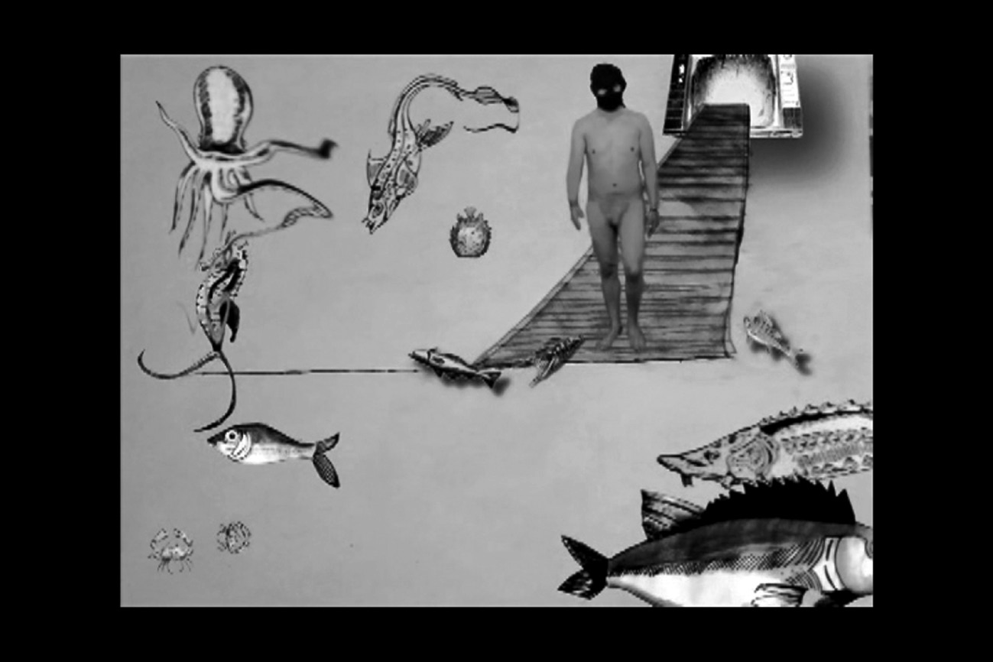
Mario Bracamonte, Introspección colectiva del Yo a punto de desaparecer (Still, 2008).
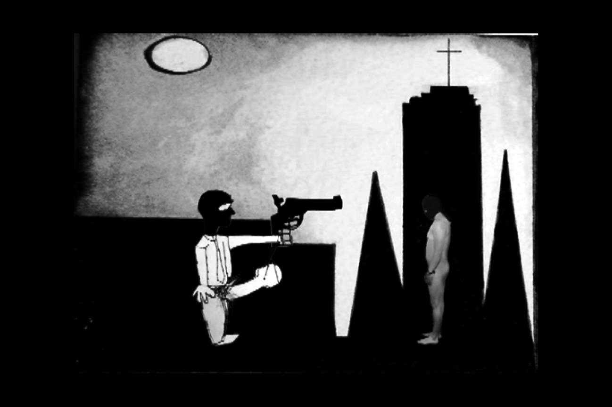
Mario Bracamonte, Introspección colectiva del Yo a punto de desaparecer (Still, 2008).

CAPÍTULO II

lA mInIfIccIón como modelo de AnálIsIs en secuencIAs de cIne y Arte en vIdeo

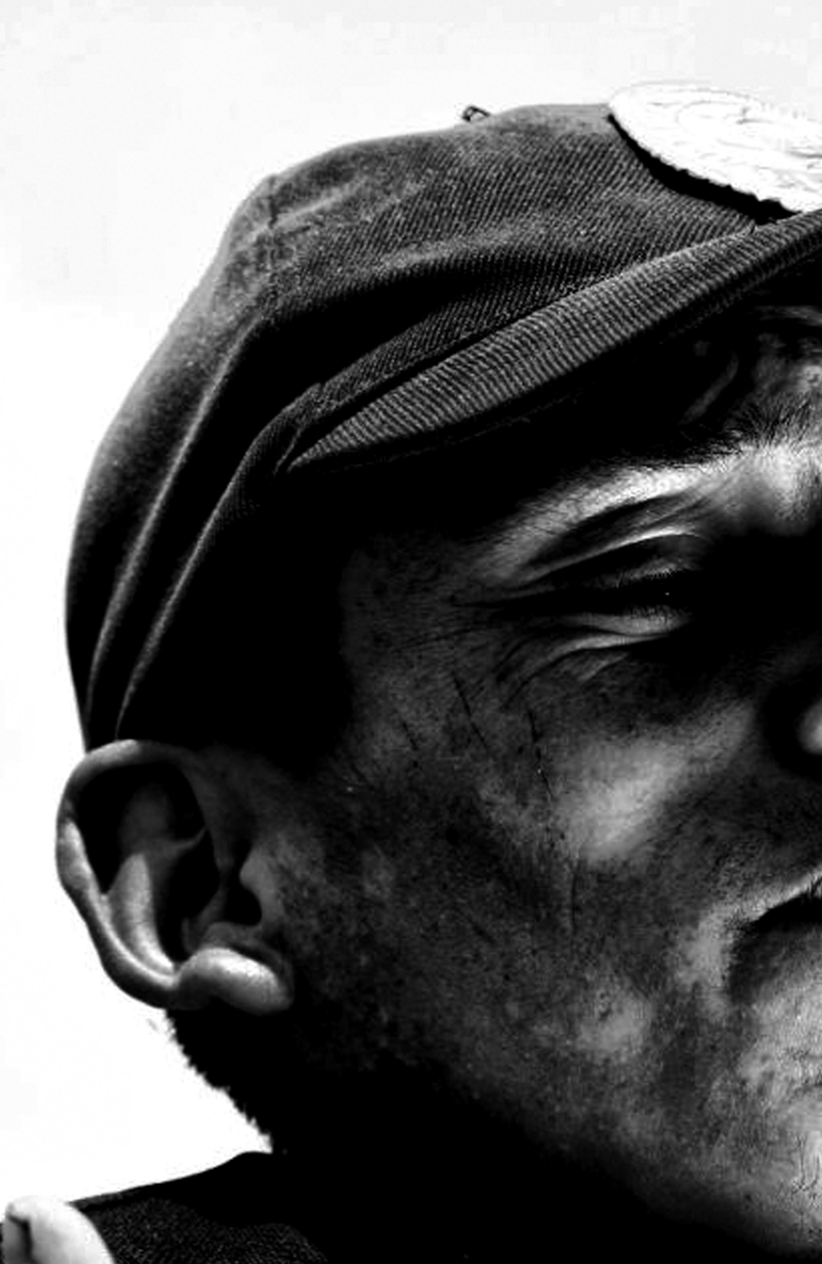

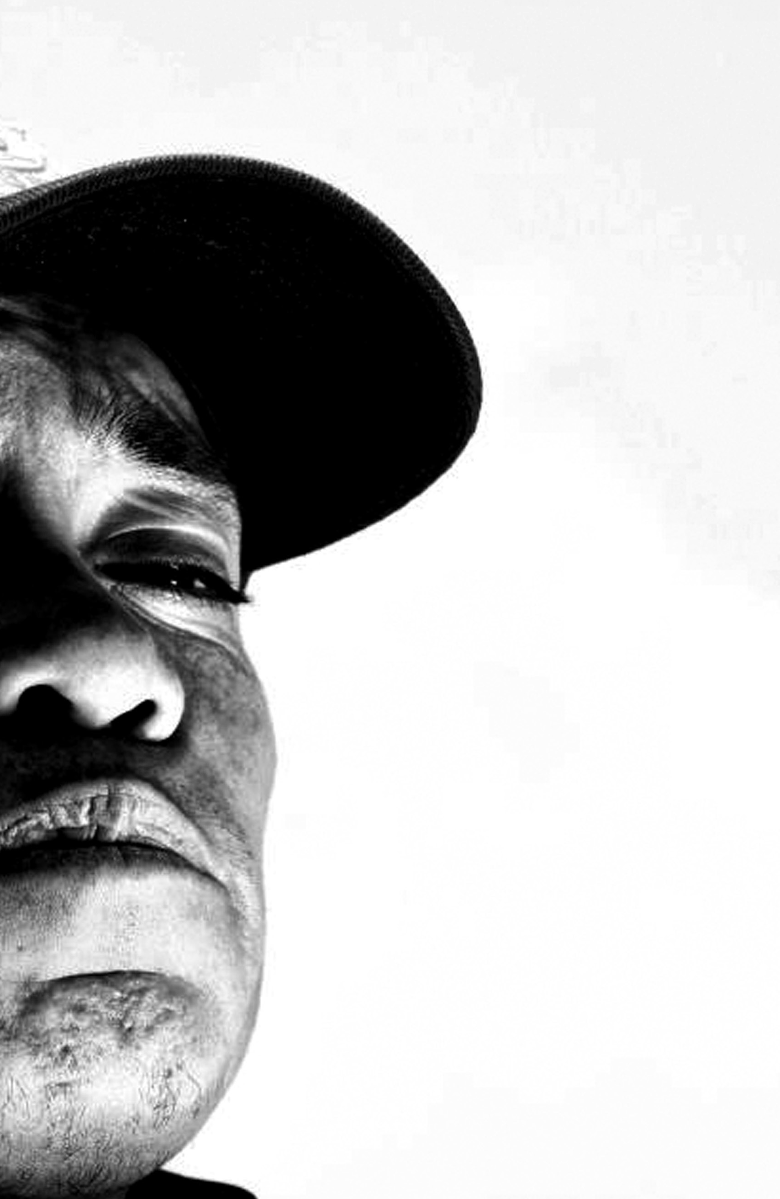

Fotografía: Fabián Vargas

montAje y tIempo como estrAtegIAs nArrAtIvAs

Desde los inicios del cine hasta nuestros días, la captura de imágenes
ha tenido una relación estrecha con la mirada de quien observa a través de la cámara; en consecuencia, existe cierta subjetividad al construir una realidad partiendo del ejercicio de mirar. Este ejercicio cinematográfico se vuelve cada vez más complejo al estructurar (editar-montar) una pequeña secuencia de imágenes capturadas que puede fungir como una historia. El montaje tiene una finalidad práctica-visual aplicada al cine, que consiste en la distribución y ordenamiento de secuencias cinemato- gráficas que narran una historia con inicio, desarrollo y final; además, ha aportado una forma de mirar mediante sus estrategias narrativas que se basan en la asociación de conceptos a través de la sucesión de imágenes. Según el efecto Kuleshov,2 la relación de imágenes a través del montaje puede hacer que se descubran y reconozcan situaciones o conceptos en una película sin diálogos.
Imaginemos una secuencia cinematográfica donde hay un vaso con
agua sobre una mesa de madera. Al recorrer toda la secuencia, alrededor

2 Lev Vladímirovich Kuleshov, cineasta soviético (Tambov 1899-Moscú, 1970).

mario alberto bracam onte ocaña

de la mesa se ven cucharas, platos, vasos, una alacena y una estufa; por ende, se deduce que se trata de una cocina. Entonces, en primer plano está el vaso con agua. En otra secuencia, un hombre flaco en harapos, con la boca seca y sin zapatos, se encuentra en una llanura y el ambiente es árido. El hombre camina hacia una casa que se observa al fondo. Corte. Nuevamente en la pantalla aparece el vaso con agua. Corte. Se ve que el hombre se va acercando a la casa. Corte. Otra vez aparece el vaso con agua. Corte. El hombre está más cerca de la casa. Corte. Se observa el vaso con agua en la cocina y por una ventana se entrevé la imagen del hombre que se sigue acercando. Corte final. Cuadros en negro.
El montaje sugiere la conexión entre el vaso y el sujeto. El elemento intermedio que completa el todo es la hipótesis del espectador: aquel hombre está sediento y tiene hambre. Al inicio, el vaso y el hombre apa- rentemente no tienen relación; sin embargo, la acción del montaje (que consiste en cortes y uniones) muestra el vaso y al hombre una y otra vez. La posible correlación es que uno es complemento del otro, uno satisfa- ce las necesidades del otro. Cuando en la cocina se conjuga el hombre y el vaso con agua se pueden deducir muchas cosas, pero justo en ese momento se acaba la secuencia dejando a la vista sólo los cuadros en negro. A partir de ahí surgen varias interrogantes: ¿Ya terminó? ¿Luego qué pasó? ¿Se tomó el agua? ¿Sació su hambre y sed? ¿Descansó en la casa? Estos cuestionamientos son el inicio de un ejercicio cognitivo que permitirá dar origen a una interpretación de lo que se ha visto. El montaje es la posibilidad de provocar en el espectador una interpreta- ción simple o compleja mediante un ejercicio cognitivo primario que consiste en la confrontación de imágenes donde concluye si existe una relación causa-efecto entre ellas.
Una de las aportaciones más importantes que lleva a un estado de interpretación a partir de la duda es la producción cinematográfica rusa, especialmente haré referencia al cineasta Serguéi Eisenstein, quien plantea una especie de retórica en la construcción de sus filmes y de- sarrolla una de las teorías fundamentales del montaje cinematográfico.

el esp acio atem p oral: detonador de p rod U cción a U diovis U al

En su propuesta del montaje intelectual, Eisenstein (2002) constru- ye historias que utilizan al montaje como estrategia para provocar que el espectador deje su estado pasivo de contemplación y comience a generar pensamientos sobre aquello que mira, tal y como lo he explicado en el ejemplo del vaso con agua y el hombre.
Gilles Deleuze analiza el montaje de las diferentes corrientes ci- nematográficas del cine clásico en La imagen-movimiento, entre ellas la producción cinematográfica rusa de Eisenstein, a la que se refiere de la siguiente manera: “El montaje es esa operación que recae sobre las imágenes movimiento para desprender de ellas el todo, la idea, es decir, la imagen del tiempo” (1983: 51).
La dialéctica rusa en el montaje va más allá de un método de organi- zación visual dentro de la pantalla. “Dialéctica no era una mera palabra para los cineastas soviéticos. Era a un tiempo la práctica y la teoría del montaje” (Deleuze, 1983: 65), es decir, es la posibilidad de transmisión del discurso mediante hipótesis formuladas por el espectador, las cuales nacen de un cuestionamiento primario: ¿Qué es lo que el director me quiso decir con esta secuencia? La dialéctica se puede presentar haciendo partícipe al espectador mediante la estructuración de discursos subjetivos en su interpretación, lo que Eisenstein llamó conclusión ideológica final. Por lo tanto, es importante saber qué es un proceso de interpretación.
Es un proceso cognitivo que consiste en la identificación de la imagen y su contexto, donde se reconocen todos los objetos que aparecen en ella. Posteriormente, en el montaje, el espectador identifica una historia compuesta por espacio y tiempo. Después existe una apropiación de la historia mediante los elementos significativos. Algunas secuencias pueden referir a situaciones parecidas a las vivencias del espectador, de modo que posiblemente le hagan experimentar un vínculo afectivo; a su vez, éste posiblemente provocará la mención de un comentario, así se genera una dinámica de reflexión.
En ese sentido, es posible que todas las artes promuevan en el espectador significantes que le permitan experimentar emociones que

mario alberto bracam onte ocaña

pueden quedarse en la mera sensación o transgredir hasta convertirse en la valoración cualitativa de la praxis cotidiana dándole otras herramien- tas emotivas para enfrentar la vida. Según su composición y dialéctica, el montaje estimula el pensamiento buscando que el espectador formule múltiples conclusiones ideológicas finales.
Pondré un ejemplo: las experiencias visuales que se transmiten en El acorazado Potemkin (en ruso: Bronenósets Potyomkim, 1925), del director Serguéi Eisenstein, concretamente la secuencia de la masacre del pueblo de Odesa por el ejército del zar Nicolás II. Este fragmento ofrece una serie de imágenes que, además de cumplir con la función bá- sica de transmitir una idea, tensa nuestros sentidos, es decir, el montaje cumple una función distinta al visualizar el todo. En esta secuencia, una madre y su bebé, a quien lleva en una carriola, tratan de escapar de la plaza. Un disparo termina con la vida de la madre −ahí hay una toma en primer plano de su rostro−, quien tarda mucho en desplomarse; cuando lo hace, su propio peso empuja la carriola que cae por las escaleras. Otro personaje se angustia y horroriza al ver lo que ocurre, con el ros- tro ensangrentado y en primer plano sigue mirando mientras, en planos generales, se observa a la multitud correr y ser masacrada. Nuevamente aparece el rostro horrorizado del impotente testigo, la carriola sigue ca- yendo y el movimiento turbulento y caótico que la acompaña también continúa. Corte. El testigo que presenciaba la caída de la carriola es asesinado por un soldado que lo apuñala por la espalda. Corte.
Esta secuencia permite ver el todo y sus partes como una base para interpretar la imagen a través del montaje. No es gratuito que el direc- tor decidiera omitir la muerte del bebé y sólo colocar el rostro horrori- zado del testigo, quien al mismo tiempo es asesinado por un soldado. La sangre en el rostro marca un elemento simbólico que remite a la masacre, al infortunio, a la angustia y al sufrimiento. Con base en estos elementos, el espectador es capaz de suponer y explicarse a través de su bagaje cultural cómo fue la muerte del bebé, incluso de cuestionarse si la muerte de éste existió. De nuevo, la duda es el comienzo de un

el esp acio atem p oral: detonador de p rod U cción a U diovis U al

ejercicio cognitivo que conlleva la interpretación y la formulación de
una hipótesis.
El montaje de esta secuencia permite tener una interpretación abierta, que es la acción de asimilar y apropiarse de un discurso derivado de objetos artísticos donde no puede existir una mera contemplación del objeto, sino que hay una exigencia para descifrar lo que se quiere decir con esa obra.
Cuando en un guión cinematográfico se decide provocar una inter- pretación mediante el montaje, se puede vislumbrar que ésta será una interpretación abierta, es decir, se asimilará y se apropiará un discurso partiendo de la subjetividad y cultura del espectador y el dicurso pue- de acercarse o no a la intención primaria del director o guionista. El espectador no debe permanecer en un estado de mera contemplación; hay una exigencia por parte del director o guionista para que exista un desplazamiento por medio de la interpretación.
Una película como Titanic (1997), de James Cameron, es una pieza cinematográfica contemplativa, donde todo se explica y no cabe duda alguna sobre la historia y su desarrollo. En cambio, Kiss (1963), de Andy Warhol, contiene largas secuencias de una misma situación, cuya estructura narrativa es tan simple que puede crear en el espectador una crisis por las secuencias que no brindan información clara de lo que quiere transmitir el director, generándose así duda, un cuadro vacío que necesita llenarse con información. Una obra abierta (Eco, 1992) es un objeto artístico que necesita ser completado con conceptos e hipótesis sobre lo que se observa. Estas hipótesis pueden ser infinitas e ilimitadas, ya que el sujeto que interpreta nunca puede estabilizar su objeto signi- ficante, porque nunca estará en el mismo estado emocional o cognitivo, de ahí que surja un posible espacio de inestabilidad significativa origi- nada en el abstracto.
La dialéctica en el montaje consiste entonces en provocar un desplazamiento por parte del espectador para dejar de contemplar y comenzar a sumar discursos que más adelante puedan transformarse en opiniones y visiones de su contexto cotidiano.

mario alberto bracam onte ocaña

La percepción se configura como una actividad basada en la reconstruc- ción y la hipótesis: el observador no se limita a registrar informaciones presentes en el flujo de la realidad, aislando las no variables y explotando el propio movimiento, sino que “procesa” los datos que recibe sobre la base de esquemas mentales que le permiten interpretar lo que tiene ante sí y formular expectativas sobre lo que vendrá después (Casetti, 1994: 124).

Es necesario enfatizar que la interpretación de una pieza audiovisual surge del uso de una dialéctica en el montaje para que el espectador tome una postura de pensamiento; no obstante, hay otras características que estimulan una interpretación más sofisticada. El uso del tiempo es uno de los recursos que puede aportar otra postura de pensamiento en el espectador. Cuando estos dos recursos (la dialéctica en el montaje y el tiempo) se utilizan paralelamente en un filme, el resultado es la construcción de historias con el uso de metáforas visuales que contienen una temporalidad distinta; incluso, en el extremo de los casos, son difí- ciles de asimilar. Por ejemplo, David Lynch en algunas de sus películas, como El imperio (en inglés Inland Empire) (2006), utiliza la dialéctica en el montaje y el tiempo para generar una crisis en el espectador, quien se pregunta ¿qué es esto?, ¿qué es lo que el director quiere decirme? Hay personajes con disfraces de conejo que mantienen una conversa- ción completamente ilógica. El espectador puede cuestionarse acerca de lo que observa y entrar en una desestabilización primaria para después llegar a una hipótesis de aquello que ha observado.
Estas herramientas de la narrativa se encuentran en el cine denomi- nado hace algunos años como cine de autor, inaugurado por Jean-Luc Godard, François Truffaut, Alain Resnais y Claude Chabrol, que se ca- racteriza porque el director realiza casi todas las funciones como guio- nista, director y productor, lo cual le otorga una extensa libertad para plasmar su visión fenoménica del mundo. La mayoría de estas películas ha experimentado distintas maneras de narrar una historia. La principal estrategia, y en particular la de Lynch, es insertar al espectador en una

el esp acio atem p oral: detonador de p rod U cción a U diovis U al

atmósfera irreal mediante fragmentos que aparentemente no tienen nada que ver con la historia, hasta se podrían omitir y la estructura general de la historia no sufriría algún cambio sustancial.
¿Qué relación existe entre el espacio múltiple proyectado, la dia- léctica en el montaje y el tiempo? La importancia de analizar un pro- ceso de producción artístico radica en mi interés por crear objetos con referencias temporales. Mediante el montaje puedo proponer piezas ci- nematográficas o videográficas que contengan metáforas visuales con su propia lógica temporal y que, gracias a la libertad que otorga el cine de autor, mantenga una propuesta audiovisual que se base en la dialéc- tica del montaje y el tiempo para provocar una desestabilización en el espectador y hacer que éste comience un proceso de interpretación; por lo tanto, son dos elementos estructurales que retomo en un cortometra- je que expongo en el tercer capítulo. Tanto el tiempo como el montaje se han utilizado a lo largo de la historia del cine; por lo que encuentro su uso como característica esencial de algunas piezas artísticas dentro del arte en video.
El uso de estas herramientas que contienen su propia temporalidad en una narrativa visual se puede encontrar evidentemente en el arte en video. Más que una corriente artística, el arte en video nace como un soporte de aquellas acciones o performances que son objetos artísticos efímeros y requieren de una captura, de un testimonio que dé fe de aquello ocurrido; en ese sentido, el video otorgó condiciones ideales para tal fin. A la par, existieron artistas que ya venían trabajando y experimentando con estos nuevos soportes de captura de la imagen en movimiento. En el cine, Andy Warhol y Bas Jan Ader fueron artistas que se caracterizaron por haber producido algunas de sus piezas artís- ticas en formatos pequeños, es decir, en cintas o negativos de 16 mm. Otros, como Nam June Paik, comenzaron a experimentar con el video en instalaciones, la creación de circuitos cerrados de transmisiones de video o la descomposición de la imagen videográfica, por mencionar algunas técnicas.

mario alberto bracam onte ocaña

De esta forma, el video ha encontrado otras maneras de ser explo- rado y tratado como soporte hasta llegar a complejizarse y ser una hi- bridación entre el registro de acciones y la producción de metáforas visuales, videoclips, cortometrajes y documentales.
El arte en video no puede definirse en una palabra; por el contrario, es un campo fértil para la experimentación visual gracias a su inestabi- lidad continua. Dentro de este espectro tan amplio, en el arte en video existen producciones, como las de Bill Viola, que son metáforas visua- les cargadas de un tiempo propio, las cuales tienen mucha similitud y puntos en común con secuencias del cine de autor:

- Estructura narrativa que no da los suficientes elementos para que el es- pectador comprenda lo que está mirando de manera inmediata.
- Narración que no sigue los cánones tradicionales del cine; puede tener un orden distinto o incluso puede no existir formalmente (inicio, desarrollo y final).
- Alto grado de ficción.
- Elementos cotidianos con una lógica distinta, donde el tiempo tiene di- versos desdoblamientos originando miradas distintas de los objetos.

Estas características me han llevado al análisis de secuencias cinema- tográficas y videográficas con una figura literaria común denominada minificción. Lauro Zavala propone un desplazamiento de la minificción literaria a una minificción audiovisual y desarrolla un modelo de análi- sis formal para descubrir sus componentes, el cual sirve como guía para justificar mi proyecto de producción, Sofía, en el tercer capítulo.

el pensAmIento Al descubIerto

Como se expuso en el primer capítulo, existen tres formas para llegar
a un estado de introspección donde reconstruyo experiencias mediante

el esp acio atem p oral: detonador de p rod U cción a U diovis U al

historias para dar paso al espacio múltiple proyectado, que a su vez se encuentra en un estado atemporal provocado por la convivencia de va- rios espacios y tiempos. Estas secuencias de imágenes que se reconstru- yen muchas veces son aterrizadas en pequeñas producciones en video, animación o cine digital. Las historias ya producidas y terminadas son una consecuencia en imagen de los ejercicios psíquicos en abstracto. Muchas se desarrollan en escenarios que tienden a mostrar un tiempo distinto al convencional, casi onírico; por lo tanto, me interesa revi- sar características similares −uso del montaje como dialéctica y uso del tiempo como posible generador de posturas e interpretaciones por parte del espectador− en algunas producciones cinematográficas y videográfi- cas, pues es posible que exista un estado atemporal en secuencias ya ter- minadas gracias a su contenido estético basado en la ficción. No todo el cine contiene estas secuencias debido a las diversas aristas de la historia del cine. Una de ellas es el cine que está construido con la herramienta de la narrativa clásica, que tiene un inicio, un desarrollo y un final. Otra es aquel cine que opta por estrategias diferentes para contar una histo- ria, mejor conocido como cine de autor, que se ha caracterizado por ser difícil de mirar e interpretar, ya que cumple una función distinta a la de entretener. En este tipo de cine es donde se centra mi interés.
En Estética del cine (1996), Jacques Aumont, Alain Bergala, Michel Marie y Marc Vernet distinguen entre cine narrativo y no narrativo, sin que este último carezca completamente de una narrativa, ya que sería prácticamente imposible,3 es decir, al identificar al cine no narrativo se refiere a las estrategias de producción. El cine narrativo es representa- tivo e industrial; pertenece a un modelo convencional establecido en

3 El hecho de que una imagen aparezca dentro del filme, por más experimental que éste sea, siempre lleva implícita la premisa de estar narrando algo para alguien. Se necesitaría proyectar imágenes en negro para poder hablar de un cine no narrativo, e incluso ahí se vislumbraría una narrativa. Para que un cine no narrativo existiera debería ser no figurativo.

mario alberto bracam onte ocaña

Hollywood y, por ello, la función de su estructura es transmitir y co- municar para asegurar una comprensión sin ninguna complejidad de lo que se mira para garantizar una rentabilidad y llegar al mayor mercado posible; es el cine como entretenimiento.
El cine no narrativo emplea diferentes estrategias que se basan en la experimentación estética y estructural de un filme o de un trabajo video- gráfico. Aparentemente se compone de un significante sin significado y, por lo tanto, sin contenido. Ejemplo de este tipo de cine son los filmes de Andy Warhol.4 El cine no narrativo tiene rasgos inherentes para que el espectador identifique la serialidad de la imagen y elementos que ac- túan como pistas para que el espectador construya sus hipótesis sobre lo que observa a fin de originar una postura sobre aquello visto.
Con lo anterior me acerco más al cine que considero como cine pen- samiento, donde el director como productor centra su atención en estra- tegias subjetivas formales y narrativas para desarrollar un cine híbrido entre la narrativa y la experimentación en la imagen, una simbiosis entre el cine narrativo y el no narrativo que se desplaza a otros soportes de exposición y contemplación como un museo o una galería de arte (por ejemplo, el caso del cine expandido).

lo AtemporAl en el cIne de Autor y el Arte en vIdeo

David Lynch es uno de los directores de cine de autor que considero como de los más representativos por generar secuencias con un alto contenido de subjetividad para obligar al espectador a tener un des- plazamiento y pensar. Lynch recrea situaciones irreales y oníricas en Eraserhead (1977), donde existen secuencias que al parecer pertenecen

4 Como ejemplo cabe citar Outer and Inner Space (1965), grabada con una cámara de cine.

el esp acio atem p oral: detonador de p rod U cción a U diovis U al

a otra temporalidad. Los fragmentos de esta película se desarrollan en un tiempo parecido al de los sueños y su estética es fantástica e irreal; no existe un tiempo lineal y hay saltos temporales constantemente. La participación de personajes deformes y siniestros, como el caso de un bebé con rasgos monstruosos a quien el personaje protagónico tiene que cuidar, confirma la visión sumamente subjetiva de tratar la reali- dad mediante una estrategia temporal. Este largometraje recuerda una pesadilla, en la cual el tiempo y el espacio se expanden o se contraen, donde los objetos cotidianos pueden cambiar de tamaño abruptamente, ser grandes o pequeños, donde las leyes de la física son otras. Eraserhead refleja algo similar; la música, los personajes y las circunstancias enfa- tizan que aquello que se mira no es normal.
Las secuencias de Bas Jan Ader (Fall 1, 1970), Bill Viola (The Reflecting Pool, 1977-79) y Mathew Barney (Cremaster, serie reali- zada de 1995 a 1997) parecen ser meras ocurrencias de los autores; sin embargo, las estrategias de metaforización y de inestabilidad están presentes dentro de sus videos. Así como en el cine de autor, el arte en video contiene un alto grado de ficción. Debido a una temporalidad ba- sada en la apropiación del tiempo y del espacio, la estructura narrativa auxilia a estas secuencias para que existan como elementos estéticos capaces de generar en el espectador un desplazamiento cognitivo me- diante la interpretación.
Estos artistas narran una historia a través de metáforas visuales. Todo es una metáfora. Por esta característica es posible que este tipo de fragmentos de una película o video sean difíciles de leer y desesta- bilicen al espectador. Considero que estas metáforas son pensamientos, ideas en su más pura composición que salen del campo cultural del gus- to; consecuentemente, pueden ser agradables o desagradables sin que esto preocupe al director, guionista o artista.
Como he mencionado, existen características en común entre el cine de autor y el arte en video que pueden calificarse como sin lógica, anacrónicas, irreverentes, irrelevantes, que recurren a las metáforas y

mario alberto bracam onte ocaña

metonimias, cuyas estrategias narrativas se basan en la fractalidad, en la expansión del discurso y en la interpretación. Por sus características, a estas secuencias cinematográficas y videográficas las defino como pe- queñas ficciones. La ficción se define como la simulación de la realidad que altera las leyes de la física gracias a que se ha creado un escenario que representa una visión subjetiva del sujeto creador, lo que afirma Lubomír Dolezel (1999) en su teoría de los mundos posibles.
Estas secuencias pueden ser descritas como pequeñas ficciones, concretamente como minificciones, término que define concretamente a secuencias en imagen con una estructura narrativa distinta, donde im- pera el uso de metáforas, anáforas, tiempos elípticos, saltos temporales, situaciones ilógicas y un lenguaje que no tiene sentido ni correspondencia entre los personajes.
Para el análisis de secuencias cinematográficas y arte en video se re- toma el modelo propuesto por Lauro Zavala en El boom de la minificción y otros materiales didácticos. En este libro estudia la minificción literaria y posmoderna, y la califica como un género literario que nace en Hispa- noamérica a mediados del siglo xx con Julio Torri (México) y Macedonio Fernández (Argentina). El modelo de análisis está estructurado por seis pre- guntas enfocadas a encontrar los elementos visuales o formales que permi- tan identificar una secuencia como minificción. “Minificción: es la escritura experimental cuya extensión no rebasa una página impresa, es decir, que tiene menos de (aproximadamente) 250 palabras” (Zavala, 2008: 23).
Algunas características de la minificción son el inicio anafórico, la temporalidad elíptica, el espacio metonímico, la perspectiva irónica, los personajes alusivos, la hibridación genérica, la intertextualidad, la ideo- logía lúdica, el final catafórico y la serialidad fractal. Además:

- La minificción es gregaria (la minificción es serial).
- La minificción puede ser un producto de la lectura (todo análisis produce sus propias minificciones por razones didácticas).
- La minificción puede ser antinarrativa (incluso puede ser poética).

el esp acio atem p oral: detonador de p rod U cción a U diovis U al

- La minificción puede ser metonímica o metafórica (relativamente tradi- cional o experimental).
- La minificción tiende a ser metaficcional (tiende a tematizar el acto de
leer y escribir).
- La minificción es moderna o posmoderna (incorpora estrategias de la
estética barroca y neobarroca).

Lauro Zavala también identifica tres clasificaciones generales de la minificción: minificción gráfica, minificción musical y minificción au- diovisual. Para este apartado, quisiera referirme sólo a la minificción audiovisual como una secuencia de imágenes en movimiento que con- tienen narrativas experimentales, referencias metafóricas, hibridaciones entre lo moderno y lo posmoderno, estéticas barrocas y neobarrocas, así como antinarraciones y poéticas subjetivas.

elementos sIntáctIcos pArA AnAlIzAr unA produccIón AudIovIsuAl

Un análisis parte de la separación de todos los elementos que componen una secuencia: música, imagen, diálogos, vestuario, personajes, contex- to, colores, atmósferas, estados de ánimo, etc. Se trata de un desglose formal de la secuencia con la finalidad de tener un uso didáctico para mostrar la lógica de una minificción y así ayudar al lector a comprender que el fin último de esta investigación es crear una minificción audiovi- sual mediante un cortometraje, Sofía.

Modelo para analizar la minificción audiovisual

- ¿Cuáles son los elementos anafóricos en el inicio y en el empleo del
tiempo?
- ¿Cuál es la dimensión metonímica del espacio?
- ¿En qué medida los personajes cumplen una función alusiva?

mario alberto bracam onte ocaña

- ¿Cómo se manifiesta la naturaleza metafórica en el empleo del lenguaje?
- ¿Cómo ocurre la hibridación o alegorización de las convenciones genéricas?
- ¿En qué consiste la función catafórica de la intertextualidad y del final?

lA mInIfIccIón AudIovIsuAl en secuencIAs de cIne y Arte en vIdeo. bAses
pArA un AnálIsIs InterpretAtIvo

El video, cuando aparece dentro del arte a finales de 1960, implementó un discurso diferente al de los medios tradicionales como el cine y la televisión. Hoy en día, el arte en video contiene múltiples y variadas perspectivas que nacen del sujeto creador; es tan amplio que es imposi- ble definirlo, lo que es posible es identificar el discurso de cada artista que retoma el video como soporte. Por esta razón mi interés se centra en aquellos artistas que incluyen metáforas visuales. Considero que el arte en video es ideal para ser analizado bajo este enfoque con la finalidad de encontrar puntos significativos a través de la obra del autor y así identi- ficar posibles reflejos del pensamiento del sujeto creador.
¿Por qué existe esta carga metafórica que al parecer no quiere decir nada, pero que dice mucho? Para lograr responder, y esperando obtener una aproximación al discurso subjetivo y sus inestables componentes, es imperante tomar el objeto artístico (video o cine) como un elemento situado en una mesa para su disección.
Un análisis puede tener diferentes connotaciones o contextos, como la docencia, la estética cinematográfica, la historia cinematográ- fica o la crítica de cine. Aquí, la finalidad radica en la investigación de un concepto que permita encontrar posibles elementos temporales y estrategias en el montaje que demuestren que existe una intención de provocar en el espectador una interpretación más sofisticada que desemboca en una conclusión ideológica final, como lo ha denominado Eisenstein. Las metáforas visuales tienen un alto contenido de elementos

el esp acio atem p oral: detonador de p rod U cción a U diovis U al

estructurales en su narrativa que hacen que las defina acertadamente como minificciones.
Las minificciones pueden fungir como un sistema de pensamiento que no subyace en la preproducción, sino que está completamente visible en la última etapa: la dialéctica del montaje y el uso de temporalidades que arrojan un tiempo distinto al que se conoce, que tienen una lógica propia que expone conceptos e ideas mediante el uso de herramientas narrativas como las metáforas.
Retomando la propuesta de la escuela rusa, en concreto de Eisenstein y su dialéctica, las minificciones funcionan como un esquema de pen- samiento que no deja de crecer ante una espiral abierta (Deleuze, 1983: 61). Se entiende que posiblemente el espectador experimenta una inter- pretación abierta cuando comienza a asociar una serie de ideas que le permiten tener una conclusión ideológica final, pero ésta puede seguir creciendo mediante la adición de más elementos visuales de la misma secuencia audiovisual.

AnálIsIs de unA secuencIA cInemAtográfIcA como mInIfIccIón. Rabbits
de dAvId lynch

Una espiral abierta puede ser la interpretación infinita de una metáfora o minificción audiovisual. Para ejemplificar será necesario analizar una secuencia: Rabbits, de David Lynch, una de las más referidas en el cine contemporáneo. Originalmente, la secuencia formaba parte de una serie de nueve capítulos, más adelante ésta sería insertada en el film Inland Empire (2006) del mismo autor.

Características técnicas de la secuencia

Título: Rabbits (disponible en la colección “Lime Green Set”)
Año: 2002

mario alberto bracam onte ocaña

Director: David Lynch
Música: Angelo Badalamenti
Reparto: Scott Coffey, Laura Elena Harring y Naomi Watts

En Rabbits existe una toma secuencia fija (se omiten los cortes directos para cambiar el ángulo de la toma). El color que domina en la toma es el verde de los muros. La iluminación proviene, al parecer, de dos lámparas de mesa que forman parte del escenario, por lo tanto es tenue y suave.
La banda sonora promueve la sensación de misterio y suspenso. En algunas partes hay audio de risas y ovaciones de un público, lo que rememora los shows de comedia estadounidenses. Hay tres personajes disfrazados de conejo. Por su manera de vestir, se trata de dos mujeres y un hombre. Sus diálogos no tienen una correspondencia lógica que desarrolle una historia.
Un personaje con disfraz de conejo hembra lleva un camisón para dormir rosa y está planchando en la parte posterior del cuadro. El per- sonaje conejo macho viste un traje con camisa blanca y corbata. El otro personaje conejo hembra porta un vestido de color rosa.

Découpage

Minutos’ segun-  dos | Secuencia
00’ 43 | Créditos iniciales
00’ 43 - 02’ 38 | Dos personajes (conejas) se encuentran en una habitación. Uno de ellos, al fondo, está planchando de pie con un camisón rosa; el otro personaje aparece en primer plano sentado en un sillón leyendo.

el esp acio atem p oral: detonador de p rod U cción a U diovis U al

02’ 38 – 05’51 | Entra el tercer personaje (conejo) (risas y aplausos de fondo) por  una puerta que se encuentra al lado izquierdo del cuadro. Usa traje y corbata. Se sienta a un costado del personaje coneja que está leyendo y mantienen un diálogo sin correspondencia lógica.  conejA: I am going to find out one day (Lo voy a encontrar un día).  When will you tell it? (¿Cuándo se lo dirás?).  conejo: Were there any calls? (¿Hay alguna llamada?).  conejA: What time is it? (¿Qué hora es?) (risas de público; el co- nejo se pone de pie).  conejo: I have a secret (Tengo un secreto).  conejA: There have been no calls today (No hubo ninguna llamada  hoy) (risas de público; el conejo se vuelve a sentar).  conejo: I am not sure (No estoy seguro).  La coneja que se encontraba planchando al fondo del cuadro se acerca hacia ellos y se coloca atrás de los personajes sentados (ovaciones del público).  conejo: A coincidence (Una coincidencia).  conejA de cAmIsón rosA: (risa) Do not forget that today is Friday (No olvides que hoy es viernes) Where was it? (¿Dónde estaba?).  conejo: I hear someone (Escuché a alguien).  conejA: There is something I would like to say to you, Susie (Hay  algo que me gustaría decirte, Susie).

mario alberto bracam onte ocaña

05´51 - 06´04 | El conejo sale de cuadro y las conejas se quedan observando la  puerta.
06´04- 07’57 | Conejo entra a cuadro y se sienta (ovaciones de público).  conejA de cAmIsón rosA: Oouuu? (risas de público).  conejo: It must be after seven pm (Deben ser después de las siete  p.m.).  conejA de cAmIsón rosA: I have heard those things being said be-  fore (He oído aquellas cosas dichas anteriormente).  conejo: I will bet you were both wondering (Apuesto a que se lo  estaban preguntando).  conejA: It is still raining (Sigue lloviendo).  conejA de cAmIsón rosA: I have misplaced it. I am sure of it now  (Lo he extraviado. Estoy segura de eso ahora).  conejA: All day (Todo el día).  conejo: It was a man in a green suit (Fue un hombre en un traje verde).  conejA: Why? (¿Por qué?).  conejo: It may even be later (Aún puede ser tarde).  conejA de cAmIsón rosA: I am going to get them (Voy a conse- guirlos)  La coneja de camisón rosa sale de cuadro a través de una puerta trasera.

el esp acio atem p oral: detonador de p rod U cción a U diovis U al

07’57- 08’42 | El conejo se para y se sienta. Se quedan los dos personajes res-  tantes sentados. El conejo se para y se sienta. Diálogo. El conejo  voltea a la puerta, se para y sale de cuadro.  conejo: Where was I? (¿Dónde estaba?).  conejA: I only wish that they would go somewhere (Yo sólo deseo  que ellos vayan a algún lugar).  conejo: I almost forgot (Casi lo olvido).
08’42-09’04 | Conejo entra a cuadro (ovación). Fin.

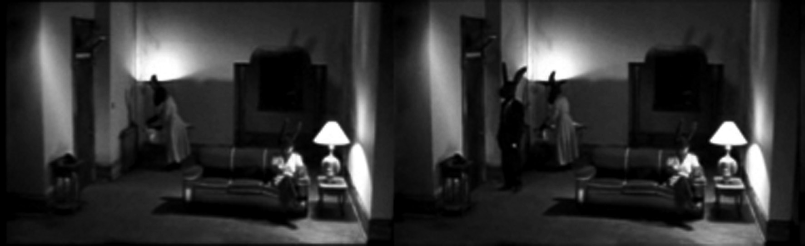
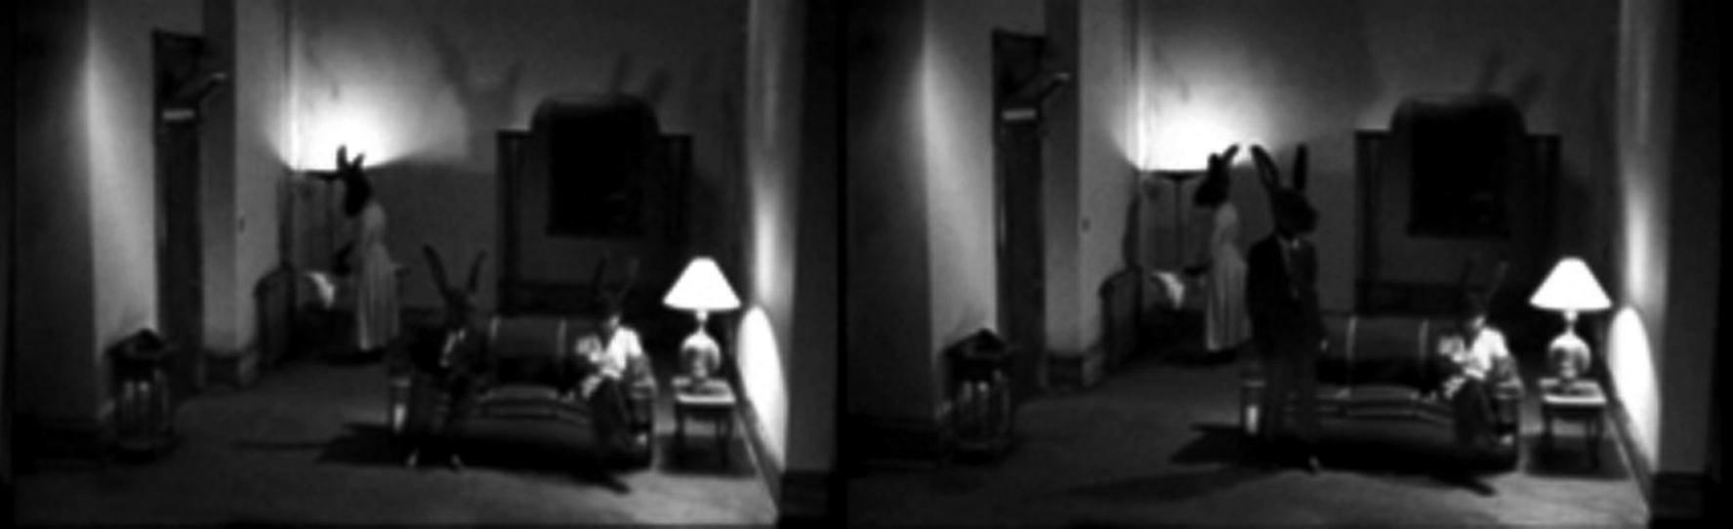

David Lynch, Rabbits, 2002.

mario alberto bracam onte ocaña

En el siguiente análisis se emplean términos como anafórico, cata- fórico, alegorización, metáfora e hibridación, elementos que forman parte de una estructura narrativa y que se han heredado de la compo- sición literaria; no obstante, se retoman para estudiar producciones audiovisuales que siguen el mismo principio, puesto que nacen de un guión literario.
Es necesario entender que los elementos anafóricos precisan de un antecedente o un contexto en particular, es decir, se debe nom- brar “algo” para “alguien” para después referirse a ese “algo” sin mencionar su nombre. Son los elementos, situaciones, personajes o circunstancias a los que se hace referencia en alguna parte de la his- toria y no necesitan explicación o desarrollo porque ya se conocen desde el inicio. En la estructura audiovisual esto puede relacionarse con elementos de contenido catafórico para poder utilizar elementos anafóricos. En un filme con una narrativa tradicional se puede definir el contenido catafórico como los elementos tradicionales para narrar una historia: inicio, desarrollo y final.
David Lynch en El hombre elefante (en inglés The Elephant Man, 1980) maneja algunos elementos catafóricos: un médico lon- dinense descubre a un ser deforme trabajando en un circo (John Me- rrick); decide sacarlo de su vida miserable llevándolo a su hospital para examinarlo y ayudarlo. John Merrick es víctima de asombro y rechazo social, por eso utiliza una máscara y una capa larga que le cubre todo el cuerpo. Tras meses en el hospital, la salud de John Merrick empeora hasta que muere.
Al conocer la historia se pueden señalar algunos elementos ana- fóricos posibles: teniendo como referencia visual la deformidad de John Merrick, se infiere que utilice un disfraz en público, sin nece- sidad de que se explique el por qué de tal disfraz; ante esta deformi- dad, se deduce que existe discriminación. Así que al ver el disfraz en el desarrollo de las escenas, el concepto es autorreferencial, no necesita explicación.

el esp acio atem p oral: detonador de p rod U cción a U diovis U al

Análisis de Rabbits con base en el modelo de la minificción

- ¿Cuáles son los elementos anafóricos en el inicio y en el empleo
del tiempo?
En Rabbits, los elementos anafóricos se encuentran en toda la se- cuencia. No existe una referencia directa que permita una contextuali- zación; principalmente, los diálogos no corresponden unos con otros ni se puede saber a qué se refieren. Lo anafórico no tiene ninguna relación con la estructura narrativa. No existe una estructura catafórica (narrati- va tradicional). Toda la secuencia es un entrelazamiento de metáforas, como las risas del público que recuerdan las comedias de televisión estadounidense, aunque en este caso no corresponden a una causa có- mica; en otras palabras, lo que dicen los personajes no tiene ninguna gracia porque el espectador carece del referente, es como si se tratase de un chiste local; por lo tanto, la secuencia se dispara sin control alguno hacia múltiples interpretaciones.
El final no aclara nada; deja incertidumbre y logra crear un cuestio- namiento en el espectador sobre lo que ha visto y sus posibles hipótesis para intentar desarrollar posibles conexiones.
Los diálogos juegan con diferentes tiempos entre pasado, presente y futuro. Cada uno de los personajes parece pertenecer a una temporali- dad distinta. Frases como “I only wish that they would go somewhere” (“Yo sólo deseo que ellos vayan a algún lugar”) o “It must be after seven pm.” (“Deben ser después de las siete p.m.”) demuestran que cada personaje está platicando consigo mismo, pero, a su vez, hay una correspondencia con los demás personajes, sólo que el espectador no conoce el referente. Saber de qué se habla está fuera de su alcance, por eso el espectador sólo ve y escucha una escena incongruente.
Al parecer, los personajes saben de qué hablan y las frases que se escuchan sólo son una parte. Tal vez aquello a lo que aluden pasó en otro momento. Todo es más cruel cuando se escuchan las risas del público como si se mofaran de la ignorancia del espectador. Así, la referencia

mario alberto bracam onte ocaña

temporal y contextual de los diálogos escapa de la percepción. El tiem- po se fuga originando una lógica que sigue sus propias reglas. Rabbits es un objeto temporal artístico visual que refleja una atemporalidad, una multiplicidad espacio-temporal, característica esencial de una metáfora visual y de una minificción.

- ¿Cuál es la dimensión metonímica del espacio?
La dimensión metonímica del espacio está delimitada por la toma se- cuencia de una habitación cerrada que recrea las relaciones íntimas fa- miliares de un hogar promedio de Estados Unidos. Al parecer es una casa sin lujos. En la habitación hay una lámpara, una mesa para plan- char, un sillón, una mesa pequeña donde descansa el teléfono, una al- fombra café, muros pintados de verde y una lámpara de fondo. La dis- tribución de estos objetos crea una atmósfera neutra. La iluminación es suave y las zonas más iluminadas recaen sobre los personajes dejando las demás zonas de la casa con una iluminación tenue.

- ¿En qué medida los personajes cumplen una función alusiva?
El director coloca personajes que son completamente reconocibles como seres humanos, aun cuando portan un disfraz de conejo. Los per- sonajes están de pie y su lenguaje corporal es de un ser humano. La relación hombre-animal conlleva una interpretación más sofisticada en la que hay una preocupación por representar la hibridación hombre- animal, que se podría interpretar como un alter ego representado por un animal afelpado, hecho con material suave, que podría recordar las ferias y festivales para niños donde hay muñecos de felpa; sin embargo, existe un contraste que hace que estos seres se conviertan en algo siniestro y misterioso.
Uno de los personajes (hombre) lleva puesto un saco, pantalón ne- gro, camisa blanca y corbata. Este atuendo se relaciona con el trabajo en una oficina y da una pista para suponer que él está llegando de trabajar y es el sustento de la casa. La coneja que se encuentra planchando viste

el esp acio atem p oral: detonador de p rod U cción a U diovis U al

ropa íntima rosa, lo que indica que no tiene intenciones de salir a la calle y que posiblemente es ama de casa. La iluminación no recae direc- tamente sobre ella, ya que la lámpara que está de frente se dirige hacia el techo, razón por la que a este personaje se le deja en la penumbra, ignorándola parcialmente. La coneja que está sentada en el sillón de la habitación lleva un vestido rosa para hacer referencia, posiblemente, a la hija de la familia.

- ¿Cómo se manifiesta la naturaleza metafórica en el empleo del lenguaje? La metáfora es una estrategia en las estructuras de narración literaria. En el campo audiovisual o cinematográfico, las metáforas también pueden utilizarse como un elemento que apoya la narración; por ejem- plo, mostrar un cielo azul para metaforizar una escena llena de felici- dad o ríos de sangre para enfatizar la violencia, como en The Shining de Kubrick.
En Rabbits, la metáfora deja de ser una estrategia narrativa y se convierte en el fundamento de la historia, en otras palabras, todo es metáfora y nada tiene sentido. La metáfora como fundamento se hace evidente en la invención y apropiación de una lógica que con- tradice los parámetros convencionales de la misma. También hay una referencia directa a una situación aparentemente ilógica en la que se percibe un tiempo distinto al convencional, donde existen sal- tos temporales que se reflejan en los diálogos sin correspondencia. Como la metáfora es la base narrativa de la historia, su uso vuelve casi incomprensible el discurso, si es que existe. La alegorización y carga subjetiva recubre de múltiples capas de lectura donde la inter- pretación puede dispararse.

- ¿Cómo ocurre la hibridación o alegorización de las convenciones genéricas?
Existe una relación con la alegorización de las conversaciones en fami- lia y su contexto cotidiano compuesto por tres integrantes básicos: papá,

mario alberto bracam onte ocaña

mamá e hija. La hibridación surge a partir de la alusión a programas de comedia de Estados Unidos mediante las ovaciones, las risas y los aplausos característicos de estos shows. La estructura narrativa también tiene una relación estrecha con el teatro del absurdo. Sobre todo, tiene una hibridación bastante interesante con la fragmentación temporal de la corriente artística del cubismo. En esta corriente pictórica existe una fragmentación de la forma para el estudio del movimiento, por tanto se fragmenta el tiempo y el espacio para su estudio formal pictórico. En ese sentido, Rabbits es una secuencia fragmentada en el tiempo, debido a la falta de correspondencia entre los diálogos.

- ¿En qué consiste la función catafórica de la intertextualidad y del final?
La simultaneidad de planos entre lo catafórico y lo anafórico es una simbiosis donde no se sabe hacia dónde se quiere llegar con la estructu- ra de esta secuencia. No hay una postura que indique una finalidad o un objetivo en relación con la historia que se cuenta.

AnálIsIs de unA secuencIA de Arte en vIdeo como mInIfIccIón. Fall i
(1970) de bAs jAn Ader

Título: Fall I (Los Ángeles) Director: Bas Jan Ader Formato: 16 mm
Duración: 24 segundos

Fall I es una secuencia en blanco y negro filmada en negativo de 16 mm. La toma secuencia fue capturada en un escenario exterior. La cá- mara se encuentra fija frente a una casa. La iluminación es natural, es decir, la luz del sol es aprovechada para iluminar la toma. La duración de la secuencia es corta, 00:00:24 (veinticuatro segundos).

el esp acio atem p oral: detonador de p rod U cción a U diovis U al

Découpage

Minutos’ segundos Secuencia
00-00’ 07 Títulos de presentación
00’ 07-00’ 13 Un sujeto está sentado sobre una silla en el techo de una casa.
00’ 13-00’ 23 Al parecer, impulsado por el viento, el su-
jeto cae de la silla, rueda por el techo de la casa y cae. Fin.
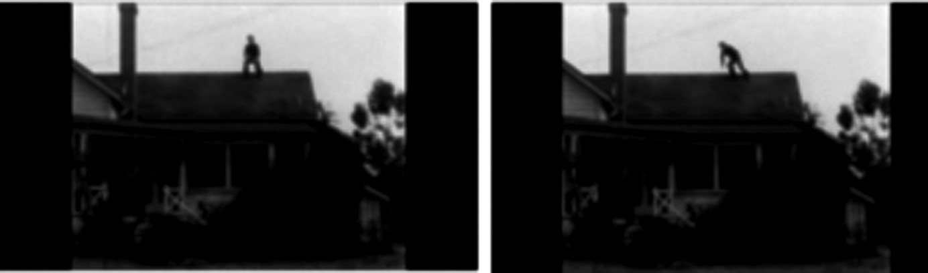
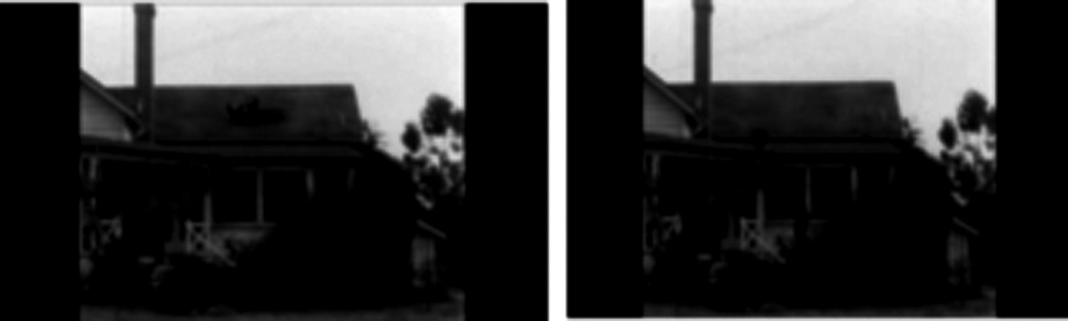

Bas Jan Ader, Fall I, 1970.

Análisis de Fall I con base en el modelo de la minificción

- ¿Cuáles son los elementos anafóricos en el inicio y empleo del
tiempo?
No existe una complejidad narrativa. Los elementos catafóricos refieren a un sujeto que realiza una acción. La pequeña secuencia narra la acción

mario alberto bracam onte ocaña

de un hombre sentado sobre una silla en el techo de una casa esperando, al parecer, que el viento lo tire. El hombre cae y rueda por el techo hasta llegar al suelo. Esta secuencia tiene una estructura narrativa tradicional. Se puede entender lo que el sujeto está haciendo y también comprender las acciones que suceden en la pantalla. Lo que no se sabe es ¿por qué el sujeto está en el techo?, ¿qué es lo que lo orilla a lastimarse?, ¿tiene algún sentido lógico esta acción?, ¿tiene algún fin? El elemento anafórico (al igual que en Rabbits) no tiene relación con la estructura narrativa, porque no hay referencia sobre este sujeto en el techo. Se ve una acción, pero no se sabe por qué. En ese sentido, la no referencia obliga a un desplazamiento interpretativo.

- ¿Cuál es la dimensión metonímica del espacio?
La casa está en medio de un gran jardín con árboles en la parte fron- tal; al parecer pertenece a un estilo arquitectónico victoriano; tiene una chimenea y el techo es a dos aguas. Con los datos formales anteriores se puede suponer que es una casa promedio de una zona de Estados Unidos donde no hay lujos, pero sí austeridad. A diferencia de Rabbits, no hay otros actores que puedan reafirmar una escena familiar; por el contrario, hay soledad; sólo es una casa y un sujeto.

- ¿En qué medida los personajes cumplen una función alusiva?
El único personaje no remite a la ejecución de acciones irreverentes y fuera de lo común que tienen una consecuencia; refleja inestabilidad y falta de precaución. El cuerpo lo usa como receptor de dolor, como elemento que crea acciones sin ninguna función práctica.
Lo anterior refiere a la expresión corpórea que alude a la inestabili- dad del ser humano en una situación cotidiana, es decir, la inestabilidad emocional del Ser ante la vida misma que genera consecuencias dolo- rosas. Es la alusión a la voluntad del sujeto a caer constantemente, de provocar a las circunstancias para dejarse a la deriva, aunque sepa que provoca lo inevitable: el dolor.

el esp acio atem p oral: detonador de p rod U cción a U diovis U al

- ¿Cómo se manifiesta la naturaleza metafórica en el empleo del lenguaje? Al igual que en Rabbits, la metáfora como estrategia narrativa se con- vierte en la base y en la estructura; como resultado, nuevamente se trasgrede la narrativa tradicional. El enfoque subjetivo del artista deja entrever una apropiación fenoménica proyectada en una acción que no tiene sentido.

- ¿En qué consiste la función catafórica de la intertextualidad y del final? No hay una función catafórica del final porque no hay un referente in- mediato que indique la razón por la cual este sujeto realiza esta acción. El final es anafórico y pertenece a un tiempo no referencial, es decir, sólo el artista tiene la referencia conceptual y la justificación para saber por qué realiza esta acción, lo que deja al espectador en un tiempo no accesible y lo obliga a interpretar.

conclusIones de los AnálIsIs

Las dos secuencias (Rabbits y Fall I) contienen un alto grado de tiem- po no referencial, son anafóricas y utilizan las metáforas como es- tructura y base narrativa. Respecto al tiempo, éste sólo pertenece a la subjetividad del artista, es decir, únicamente David Lynch sabe el significado de los diálogos en la secuencia Rabbits; no obstante, un tiempo inaccesible que sólo pertenece al artista permite interpretar y formular hipótesis.
El tiempo no accesible y no referencial en Fall I surge porque sólo Bas Jan Ader sabe por qué el personaje realiza esa acción, lo que fuerza nuevamente una interpretación múltiple. Aquí es donde el tiempo se torna interesante. Los objetos artísticos analizados están cargados de una apropiación temporal por parte del artista, es su propio tiempo el que está mirando, por eso no existe una referencia lógica y absoluta que explique lo que se mira.

mario alberto bracam onte ocaña

Los diálogos no correspondientes y una caída desde el techo de una casa son dos situaciones que fracturan nuestra visión tradicional del tiempo. La apropiación temporal reflejada en estas secuencias es plas- mar en un soporte visual maneras distintas de experimentar el tiempo desde la subjetividad. Entonces, la atemporalidad no quiere decir que en estas secuencias no haya tiempo, sino que refiere a las formas distin- tas de experimentación y apropiación temporal reflejadas en un soporte audiovisual, ya que la atemporalidad puede estar en la experimentación de un tiempo distinto al cotidiano. El tiempo existe como convención cultural (tradicional), pero se puede acceder a un tiempo subjetivo me- diante la fractura de la estructura cultural tradicional: el tiempo como formas de pensamiento.

otros ejemplos sobre el mAnejo del tIempo en AlgunAs secuencIAs cInemAtográfIcAs y de Arte en vIdeo

Hay más secuencias en el cine de autor y en el arte en video que con- tienen una temporalidad subjetiva y pueden fungir como obra abierta según lo plantea Umberto Eco en su obra homónima, es decir, imáge- nes-secuencia que pueden generar este mismo efecto de interpretación mediante la inestabilidad del signo.

La poética de la obra “abierta” tiende, como dice Pousseur, a promover en el intérprete “actos de libertad consciente”, a colocarlo como centro activo de una red de relaciones inagotables entre las cuales él instaura la propia forma sin estar determinado por una necesidad que le prescribe los modos definitivos de la organización de la obra disfrutada; pero podría objetarse (remitiéndonos al significado más amplio del término “apertura” que se mencionaba) que cualquier obra de arte, aunque no se entregue materialmente incompleta, exige una respuesta libre e inventiva, sino por otra razón, sí por la de que no puede ser realmente comprendida si el

el esp acio atem p oral: detonador de p rod U cción a U diovis U al

intérprete no la reinventa en un acto de congenialidad con el autor mismo (Eco, 1992: 34).

Por ejemplo, Begotten (1991), de Edmunde E. Merhige, es un filme de corte experimental que muestra un tiempo y un espacio no referencia- les, es decir, no se sabe si el contexto refiere a un municipio, entidad, estado, villa, pueblo o país, puede ser cualquier parte, y el tiempo tam- poco se menciona, puede ser de mañana, tarde o noche. Este filme no tiene un tiempo referencial porque, al parecer, no importa. Como es ignorado, es un tiempo sin tiempo: atemporal. No se utilizan diálogos, pero sí hay música, efectos de sonido, una fotografía en blanco y negro muy contrastante y secuencias con una estructura narrativa apoyada en la metáfora. Los personajes macabros, asquerosos y misteriosos hacen que esta historia cree significantes diferentes cada vez que se observa.
¿Cómo se logra una experimentación temporal? La secuencia con- tiene seres extraños y misteriosos que originan cuestionamientos pri- marios: ¿Qué es eso? ¿Qué hace? ¿Dónde está? ¿Es una casa? ¿Quién es? Estas preguntas sugieren una interpretación de lo que se mira. La implementación de personajes y los elementos visuales reafirman el uso de una temporalidad que parte de recursos no referenciales, es decir, el espectador no sabe por qué el personaje protagónico en una de las primeras escenas comienza a cortarse y a vomitar mientras está sentado en una habitación. Las paredes están manchadas de sangre y él lleva una túnica blanca y una máscara que le cubre parcialmente la cara. Este shock visual tiene el efecto de sacar al espectador de su visión tradi- cional del tiempo enfocándolo a otro donde existen acciones violentas como una lógica estructural de la historia. Nuevamente se utiliza una dialéctica entre el montaje y el uso del tiempo para poder insertar al es- pectador en un mundo ficcional. Cabe mencionar que el director se basó en una experiencia cercana a la muerte para desarrollar Begotten, lo cual me interesa y cabe rescatar, pues así se puede comprobar que existe un proceso de apropiación de un tiempo específico y significativo reflejado

mario alberto bracam onte ocaña

en un objeto artístico: el tiempo como pensamiento desdoblado en una experiencia extrema.
En El espejo (1975), de Andrei Tarkovsky, entre el minuto 00:17:08 y el 00:19:05, hay una toma donde se observa a una mujer con una larga ca- bellera sobre una tina de agua. La toma se abre (zoom out) dejando ver un cuarto en ruinas. En el suelo hay agua y el techo poco a poco comienza a colapsarse dejando caer pequeños trozos de concreto, sin llegar a derrum- barse por completo. El agua cae del techo junto con los trozos de concreto. La cámara hace un paneo de derecha a izquierda y frente a un espejo está la mujer recogiéndose el cabello. Desde la tina con agua comienza a caminar de derecha a izquierda recorriendo la habitación. En el fondo está el espejo en el cual cae agua sobre toda su superficie. Corte. La mujer se acerca al es- pejo con una transformación evidente, ya que tiene el rostro lleno de arrugas, indicándonos el paso del tiempo de un segundo a otro. Con su mano limpia el paño del espejo para confirmar la transformación que ha sufrido. Corte.
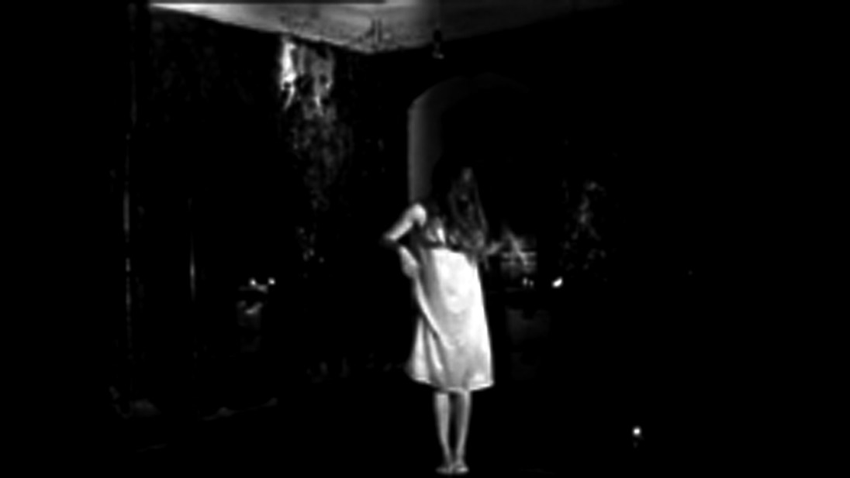
Andrei Tarkovsky, El espejo, 1975.

El uso del tiempo en esta secuencia sí es referencial, es decir, existe una historia que justifica y respalda el uso de esta metáfora en el filme; sin

el esp acio atem p oral: detonador de p rod U cción a U diovis U al

embargo, por sus características formales, sigue el mismo principio de apropiación del tiempo que radica en una visión subjetiva del mismo y es una construcción visual que se acerca más al umbral de lo onírico y lo poético. Aún así, la estructura de la secuencia no tiene complicación alguna y se entiende la historia sin problema.
Acceptance (2008) es un video del artista estadounidense Bill Viola, el cual es una toma secuencia donde poco a poco aparece un personaje en el centro de la pantalla, al parecer es una mujer con la piel pigmentada de blan- co y el cabello corto. Ella está sobre un fondo negro y poco a poco se observa que está siendo cubierta por un flujo constante de agua hasta que éste se hace completamente evidente y comienza a parar paulatinamente hasta ver la silueta definida del personaje. Corte. Nuevamente el tiempo se vuelve no referencial y la metáfora se convierte en estructura. A diferencia del cine, el arte en video no se preocupa por contar una historia. Las secuencias son fragmentos visuales que se mueven en el simbólico del sujeto creador.
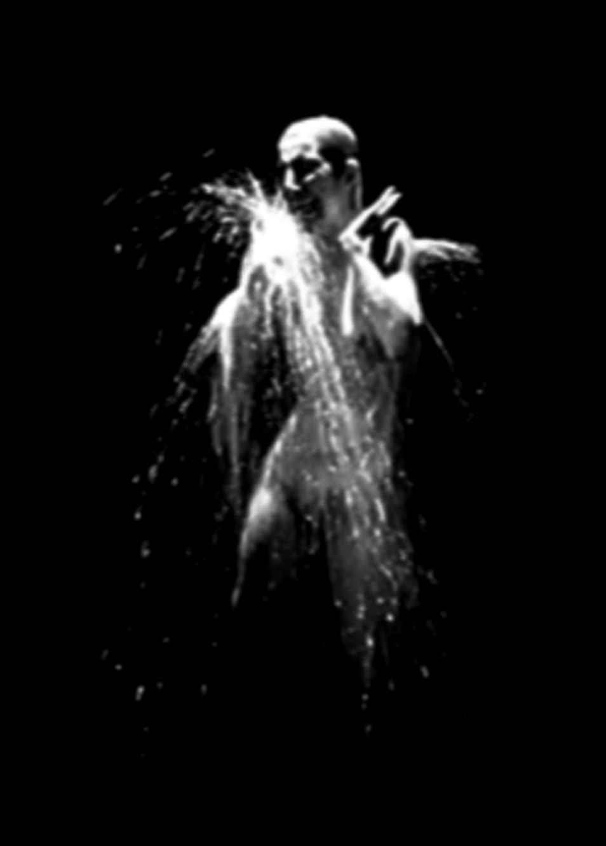

Bill Viola, Acceptance, 2008.

mario alberto bracam onte ocaña

La apropiación temporal permite la creación de secuencias en cine o en video que pueden ser definidas como pensamientos reflejados en objetos artísticos audiovisuales. Las ideas son inestables y contienen su propio tiempo: “Sin comienzo, sin final, sin dirección, sin duración, el video como una mente” (Bill Viola, citado en Martin y Grosenick, 2004: 6). “Simples ideas presentándose a sí mismas en un instante pero seguidas de un periodo de producción intenso o expansivo, que tiene como resul- tado largas horas frente al ordenador mirando, editando, leyendo” (Ann Sofi Sidén, citado en Martin y Grosenick, 2004: 7).
La finalidad de este capítulo fue encontrar la atemporalidad en la preproducción mediante el espacio múltiple proyectado y en algunas producciones cinematográficas y videográficas. Como se ha visto, la atemporalidad como proceso de pensamiento puede presentarse en la preproducción a partir de la inestabilidad de ideas en el espacio múl- tiple proyectado, ya que tiene como finalidad la preproducción de un trabajo audiovisual, aunque también es una estrategia narrativa en la posproducción (montaje) por medio del uso de la metáfora como base estructural de algunas secuencias de cine y video. El tiempo no referen- cial puede potencializar aún más el uso de la subjetividad. La atempo- ralidad se refiere a la fractura temporal de un tiempo convencional, por ejemplo, mediante el uso de metáforas, de estructuras que sugieran al espectador tener un desplazamiento hacia la interpretación.

CAPÍTULO III

sofíA

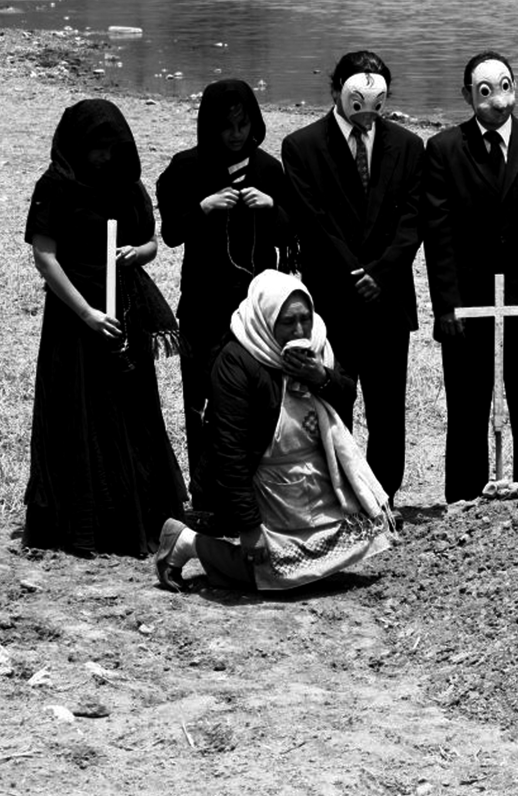

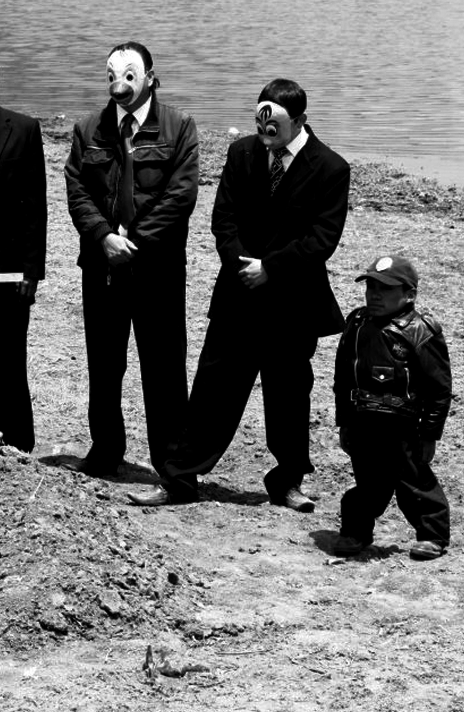

Fotografía: Fabián Vargas

el espAcIo AtemporAl en lA posproduccIón

Durante la presente investigación he desarrollado varias animacio- nes. Una de ellas, a partir de El lobo estepario, de Hermann Hesse fue
concebida en un viaje terrestre; el detonante fue su lectura. Esta expe- riencia se desarrolló durante los distintos viajes largos hasta que logré moldear esta historia dentro del espacio múltiple proyectado, donde decidí que tenía que ser una animación con personajes que tuvieran una relación estrecha con aquel sentimiento de soledad experimentada a consecuencia de la lectura del libro: un saltamontes, unos huesos y un corazón serían los protagónicos, ya que son los únicos elementos en la animación. De esta forma realicé la preproducción. Más adelante, en la posproducción, decidí hacer el montaje. En la toma inicial un saltamontes se encuentra de perfil moviendo sus antenas. El fondo es blanco; de repente, el insecto salta y se escucha el crujir de un cristal cuando se rompe. El saltamontes cae al piso y sigue moviendo sus antenas; mientras que de la parte superior de la animación caen huesos y un corazón hacia la parte inferior de la animación que se percibe como el suelo.
La estructura narrativa de esta animación es una metáfora que deja al espectador con el cuestionamiento primario de saber qué es lo que

mario alberto bracam onte ocaña

sucede durante y después de la animación. El espectador puede despla- zarse hacia la formulación de hipótesis que le permitan responder sus cuestionamientos iniciales.
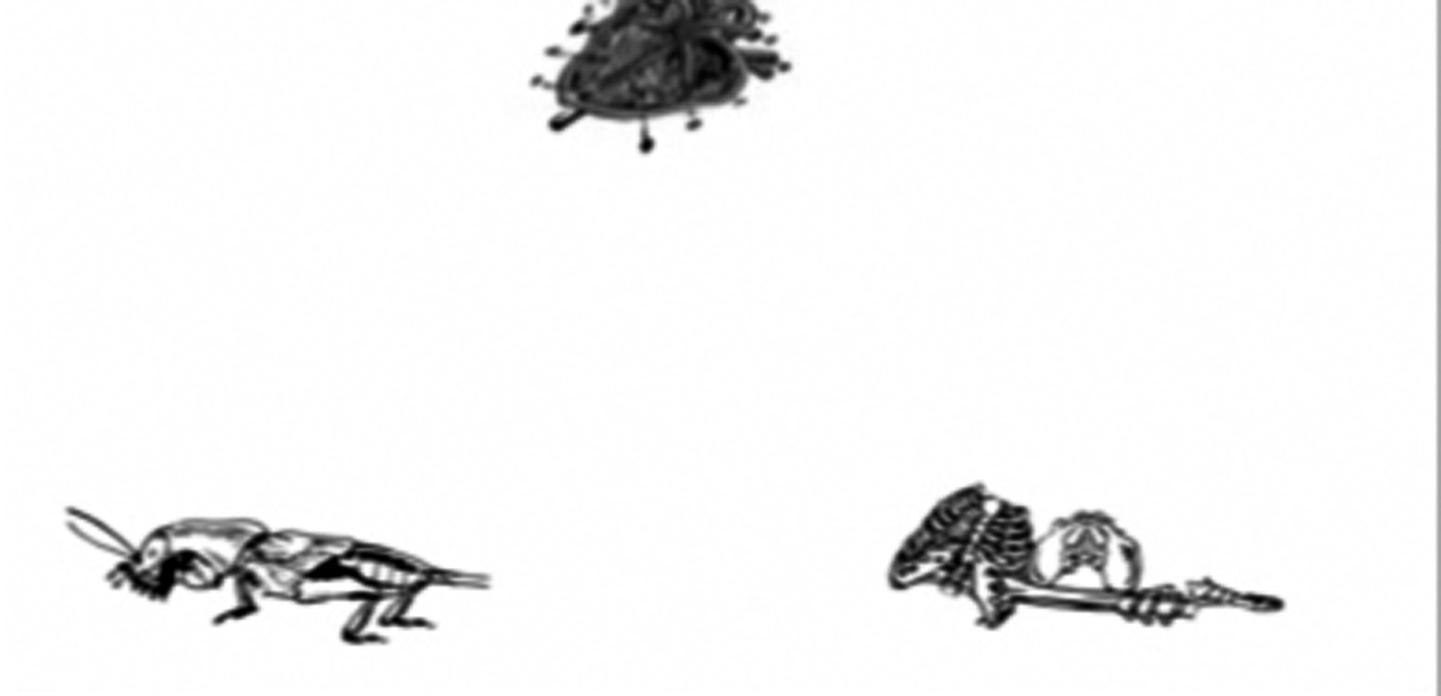

Mario Bracamonte, A partir de El lobo estepario (Still, 2012).

El uso del tiempo radica en la obstrucción de la referencia, es de- cir, sólo yo como creador puedo saber qué es lo que esta animación representa; sin embargo, dejo al espectador pequeñas pistas que le permitan formular una postura propia para generar una interpreta- ción cercana a lo que yo estoy postulando. El título de la pieza es una pista que indica que esta animación fue el resultado de la lectura del libro; por tanto, es una guía que puede auxiliar al espectador en su interpretación.
Mis estrategias de preproducción y de posproducción son el uso de la atemporalidad como proceso de pensamiento y como herra- mienta para la construcción de pequeñas ficciones o minificciones. El desarrollo de estos ejercicios audiovisuales contienen caracte- rísticas de la minificción, de manera que son objetos artísticos con elementos gregarios, híbridos, ficcionales y con contenido catafó- rico-anafórico.

el esp acio atem p oral: detonador de p rod U cción a U diovis U al

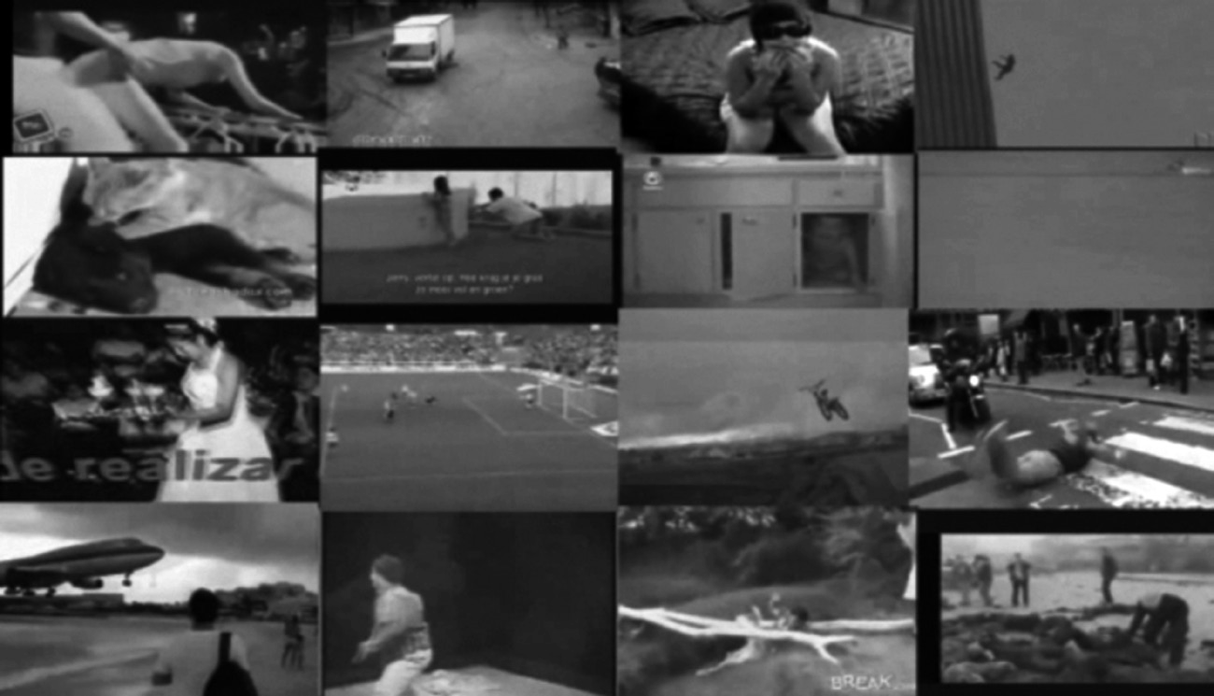
Mario Bracamonte, La inestabilidad del tiempo (Still, 2012).

lA construccIón culturAl del tIempo

El tiempo como fenómeno medible y cuantificable es un concepto construido por la cultura occidental, que lo define como una línea de puntos sucesivos. Los hechos acontecen a través de un inicio, un desarrollo y un final, cuyo punto de origen está determinado por el nacimiento de Cristo. El paso del tiempo se define como esta propiedad física que gobierna todo y nada escapa a él. Otras culturas, como la griega y la hindú, perciben el tiempo como un ciclo que se sale de los convencionalismos de la cultura occidental. San Agustín también lo concibe de manera diferente: “¿Qué es, pues, el tiempo? Si nadie me lo pregunta, lo sé; si quiero explicarlo a quien me lo pide, no lo sé…” (citado en Isham y Savvidou, 2002: 12).
Asimismo, dentro de la concepción occidental, existen diferentes tiempos y perspectivas. El tiempo astronómico rige las estaciones del año y los días; el biológico mide nuestros ritmos corporales, así como nuestra vida; las ciencias exactas también tienen su definición, incluso con los estudios de la física moderna se han encontrado variaciones.

mario alberto bracam onte ocaña

Albert Einstein postula que hasta en los relojes más exactos se obtendría una diferencia en las mediciones del tiempo. ¿Es posible que con dispositivos sofisticados en la medición de instantes se pue- dan obtener resultados distintos? Si estos dispositivos estuvieran so- metidos a objetos (coches, naves, trenes, aviones, etc.) que pudieran viajar a velocidades cercanas a la velocidad de la luz, se obtendrían medidas distintas dentro de una misma dimensión temporal. Bási- camente, si se colocan dos relojes, uno en un vehículo que pudiera viajar a la velocidad de la luz y otro que se encontrara fuera sin ser afectado por esta velocidad, se observaría que ambos relojes calculan un tiempo distinto.
Existe la postulación de que estas inexactitudes también ocurren a bajas velocidades y en menor escala, aunque las diferencias o cambios son casi imperceptibles. Entonces es posible que el tiempo sea variable respecto a las condiciones de cada situación en particular, tanto en un microsistema como en un macrosistema. La velocidad es variable de acuerdo con las distancias del observador.
Si la velocidad es una variable sustituible, entonces, un molusco gasterópodo (caracol) percibe cruzar un campo de futbol de manera distinta al de un humano que lo observa, y el tiempo no será el mismo para ambos.
Por tanto, la velocidad (v) está determinada por su contexto (c) y el
tiempo del sujeto que experimenta esa velocidad puede ser variable (x).

V = c + x T = x
El tiempo es relativo dependiendo del sujeto, y su relación con éste dependerá de un desarrollo psíquico fenoménico, el tiempo como pen- samiento, el tiempo como reconstrucción de sistemas de pensamiento.

el esp acio atem p oral: detonador de p rod U cción a U diovis U al

lA ApropIAcIón del tIempo

Las relaciones interpersonales que surgen de encuentro casual y la ima- ginación de historias durante el recorrido de un viaje largo son ele- mentos identificados como motivadores de producción artística. En la ejecución de ejercicios, presente, pasado y futuro conviven simultánea- mente. Así, el tiempo es un componente esencial en el espacio de pro- ducción, el espacio múltiple proyectado. En esta área conviven ideas que son secuencias de imágenes a manera de pequeñas historias, que son pensadas en un instante y que transcurren en una especie de visor abstracto. Ese fragmento temporal está determinado por una serie de circunstancias que me significan directamente y las cuales se encargan de estimular la imaginación.
El tiempo está determinado por una apropiación subjetiva que consiste en tener periodos de reflexión e introspección, lo que permite que la composición temporal, tal y como la conocemos, se torne ines- table al estar constantemente recordando y proyectando situaciones ficcionales a futuro. De esta forma, el manejo del tiempo en el espacio múltiple proyectado puede estar determinado por un flujo constante de instantes significativos y la apropiación del tiempo puede consistir en el descubrimiento de procesos psíquicos, ejercicios mentales que son frecuentes y se vuelven una estrategia para procesar información proveniente de la experiencia cotidiana; por ejemplo, contar cuántos coches se observan por la ventanilla de un automóvil mientras se viaja, contarlos por modelo o por color.
Este ejercicio, que nace de una situación cotidiana, puede ser rea- lizado con tal frecuencia que lleve al sujeto a realizar un censo sobre el transporte privado y público con la finalidad de trasladar esta infor- mación a un soporte, como una estadística, que ayude a diseñar estra- tegias para mantener una población automovilística controlada. En ese sentido, el ejercicio cotidiano que comenzó como una mera distracción a través de la mirada se fue complejizando a tal grado que se llevó

mario alberto bracam onte ocaña

esta práctica a un análisis teórico-práctico a través de artículos, estudios
(ambientales o demográficos) o productos artísticos.
Mi interés en los estudios visuales es para indagar sobre los proce- sos de producción que parten de ejercicios mentales que nacen de un estado existencial del sujeto y su experimentación fenoménica en un tiempo y un espacio en lo cotidiano, específicamente la mirada que lleva a la creación de productos artísticos.
Los ejercicios mentales que realizo de manera cotidiana consisten en imaginar o inventar al Otro mediante estrategias de composición y estructuración de historias que contendrán una proyección del Otro en la preproducción de un proyecto audiovisual.
Dentro del espacio múltiple proyectado se halla una multiplicidad tempo-espacial, así que no existe sólo un tiempo, sino varios. En esta variedad temporal y espacial puede existir una gran inestabilidad que parece un ciclo en expansión donde posiblemente se genera una atem- poralidad como un proceso de pensamiento detonador de producción audiovisual.

La expansión del ciclo temporal

Imaginemos que nos encontramos en una situación de shock donde las circunstancias determinan poder vivir o morir. Esta situación se con- vierte en un instante esencial y eterno, lo que origina una nueva tem- poralidad estimulada por esta situación extrema, es decir, el tiempo se traslada a un nuevo nivel porque se convierte en un tiempo abstracto, donde los segundos pueden parecer horas o días, incluso suele expre- sarse la frase “Vi pasar mi vida en ese instante”, ya que en ese segundo es posible que exista una reconstrucción de hechos que ocurrieron en el pasado que contienen una significación inherente para el sujeto. Puede ser que también el sujeto no recurra al pasado y se proyecte a un posible futuro, incierto como su propio pasado. El futuro es el anhelo

el esp acio atem p oral: detonador de p rod U cción a U diovis U al

y el deseo de poder estar en otro lugar, en otro momento, con otras personas. Entonces, los significantes que parten del deseo construyen un espacio ficcional futuro. El tiempo es una apropiación mediante un proceso psíquico en ese instante donde los segundos se vuelven horas o días y entramos a un nuevo nivel temporal donde imaginamos las cosas que hicimos.
Otro nivel puede ser experimentado cuando el sujeto tiene un acer- camiento con lo “real”, con un estado inalcanzable o incomprensible, ya que pertenece y está fuera de nosotros y de nuestra comprensión. Sólo Dios puede acceder y el tiempo es absoluto, según Lacan.
En este nivel es donde se puede encontrar un acercamiento a la necesidad de creación, en otras palabras, puesto que el acercamiento a lo real es inalcanzable, esto puede crear una crisis en el sujeto por esta incomprensibilidad de lo real y sólo puede tener una hipótesis, la cual se convertiría en una suposición que reafirme su condición afectiva o cognitiva mediante la cual explique aquello que descono- ce, por tanto, crea.
El ejemplo anterior muestra un posible modelo de producción don- de la convivencia multitemporal y espacial crea un estado atemporal gracias a que el tiempo real es infinito, no medible y no cuantificable, el tiempo sin tiempo. Los espacios atemporales pueden ser todas estas invenciones de historias que nacen de un ejercicio psíquico cotidiano fenoménico. Las relaciones sociales, el viaje y el recorrido provocan un espacio múltiple proyectado donde las historias conviven simultá- neamente provocando que la inestabilidad del significante origine una creciente suma de invenciones cíclicas determinadas por la experien- cia, que agrega y elimina elementos para que el espacio múltiple pro- yectado siga existiendo en el abstracto del sujeto. Con este modelo de pensamiento he creado el guión del cortometraje Sofía, que en 2012 fue producido.

mario alberto bracam onte ocaña

sofíA

Sinopsis

Sofía es una niña de diez años que vive atormentada por el concepto de la muerte. Le horroriza saber que algún día tendrá que morir. Sofía va teniendo sueños extraños y su comportamiento va cambiando conforme piensa una y otra vez en la idea de la muerte. ¿Cómo será? ¿Qué veré?
¿Cuándo me pasará? ¿Cómo sucederá? Para dar salida a estas pregun- tas, Sofía comienza a experimentar una extraña sensación que la lleva por oscuros caminos y oníricos escenarios.
Sofía se ve atrapada en tres temporalidades distintas: de niña, punto central donde Sofía observa todo y tiene sueños surreales que le mues- tran su vida; de anciana, punto culminante donde Sofía experimenta el paso del tiempo; y de mujer madura, punto donde experimenta una re- lación sentimental fundamentada en la indiferencia, una relación que la lleva a estar muerta en vida. Sofía refleja una historia que ha sido cons- truida en el espacio múltiple proyectado y donde es evidente, a manera de minificciones insertadas en una historia que refleja el pensamiento del personaje protagónico, la angustia de una niña por la muerte.
Características técnicas y comentarios preliminares Título: Sofía
Director: Mario Bracamonte
Formato: Cine digital, 35 mm (Canon 5D Mark II) Duración: 15 minutos

El análisis formal se lleva a cabo con la finalidad de identificar elemen- tos que ayuden a encontrar espacios de atemporalidad, así como a des- cubrir algunas características que puedan enmarcar este trabajo dentro de la minificción.

el esp acio atem p oral: detonador de p rod U cción a U diovis U al

Algunas de sus características formales son la división de la se- cuencia en dos partes, una en blanco y negro y otra a color. La banda sonora está compuesta por dos melodías, una con piano y otra con guitarra acústica. Éstas se escuchan a un ritmo monótono, pues sólo se utilizan un par de notas; no obstante, imprimen una sensación de misterio y melancolía.
Durante todo el filme aparecen trece personajes. Sólo uno menciona un diálogo: “¿Qué tienes Sofía?”. El resto realiza acciones como rezar, llorar, caminar y simular un acto sexual.
La secuencia en blanco y negro es constrastante y se desarro- lla en escenarios exteriores. El primero de ellos es un espacio se- mirural; se ve un lago y una franja de tierra que cruza el cuadro fotográfico en su horizontalidad, al fondo hay edificios y autos en movimiento. En la siguiente secuencia el contexto es completamen- te urbano con edificios de fondo. En la última secuencia se observa a un personaje que camina por una carretera; el cuadro fotográfico está compuesto por una profundidad de campo; se observan torres que soportan cables de energía eléctrica, coches y postes de lámpa- ras de alumbrado público.
La secuencia a color está compuesta por una escena en el inte- rior de una habitación, donde se simula un acto sexual. La secuencia final a color es en el exterior, en la misma locación donde el cor- tometraje comenzó (la zona semirural donde se observa un lago). En esta escena hay cuatro hombres que visten traje negro y llevan máscaras de pato, tres mujeres rezando y un personaje que padece enanismo. Todos se encuentran formando un medio círculo alrede- dor de una tumba.
Considero que este trabajo está compuesto por secuencias que pue- den llegar a ser minificciones; por tanto, se analiza una secuencia que es central para el desarrollo de la historia y que, además, contiene elemen- tos significativos, como el uso del tiempo y el uso de la dialéctica en el montaje para proponer una atemporalidad.

mario alberto bracam onte ocaña

Découpage

Secuencia 1’13-06’24
Minutos’ segundos Secuencia
00’00-01’13 Títulos de presentación
01’13-03’42 La escena muestra una toma panorámica en blanco y negro de un lago. El cuadro cinematográfico está dividido a la mitad (horizontal) por un pedazo de tierra que al parecer es una vereda. Al fondo se ven edi- ficios y coches en movimiento sobre lo que parece una carretera. Poco a poco entran a cuadro, de izquierda a derecha, cuatro hom- bres cargando un ataúd; un enano que en la mano lleva una pala y un pico los sigue. Detrás de este personaje van caminando tres mujeres rezando.

Se escuchan rezos.

Rezandera 1: Alabadas sean las horas, las que Cristo padeció por librarnos del pecado, bendita sea su pasión.

Rezanderas (coro): Alabadas sean las horas, las que Cristo padeció por librarnos del pe- cado, bendita sea su pasión.

Rezandera 1: Señor san Gerónimo, de Dios fuiste enviado para salvar las almas que es- tán en pecado.

el esp acio atem p oral: detonador de p rod U cción a U diovis U al

Rezanderas (coro): Alabadas sean las horas, las que Cristo padeció por librarnos del pe- cado, bendita sea su pasión.

Rezandera 1: Salgan, salgan, salgan áni- mas de pena, que el purgario santo rompa sus cadenas.

Rezanderas (coro): Alabadas sean las horas, las que Cristo padeció por librarnos del pe- cado, bendita sea su pasión.

Rezandera 1: Ya el alma se va, se va caminan- do, señor san Gerónimo la va acompañando.

Rezanderas (coro): Alabadas sean las horas, las que Cristo padeció por librarnos del pe- cado, bendita sea su pasión.

03’42-04’15 Una toma en contrapicada muestra el paso de cuatro hombres que visten con traje ne- gro y corbata; llevan en el rostro una másca- ra de pato. Se escucha el audio de rezos.

Rezandera 1: Señor san Gerónimo, de Dios fuiste enviado para salvar las almas que están en pecado. Ya el alma se va, se va caminando, señor san Gerónimo la va acompañando. Señor san Gerónimo, de Dios fuiste enviado…

mario alberto bracam onte ocaña

04’15-04’43 Se ve nuevamente la procesión del sepelio caminando de izquierda a derecha sobre la misma franja de tierra horizontal. Sólo se es- cucha el viento.

04’43-05’40 Se ve nuevamente la procesión del sepelio ca- minando de derecha a izquierda sobre la mis- ma franja de tierra horizontal. Sólo se escucha el viento. La toma es más cerrada.

05’40-06’09 Se ve nuevamente la procesión en una toma frontal dejando ver a los hombres con sus tra- jes y máscaras. Aparece también el personaje con enanismo y las tres rezanderas. Fade out.

06’09-06’17 El personaje con enanismo le da la pala a un hombre con traje negro y éste la recibe.

06’17- 06’24 Se observa la pierna del sujeto que ha recibi-
do la pala, la cual encaja en el suelo terroso. Corte directo. Fin de la secuencia.

Análisis de Sofía con base en el modelo de la minificción
- ¿Cuáles son los elementos anafóricos en el inicio y en el empleo del tiempo? En la secuencia de Sofía del minuto 1’13 al 06’24 aparecen unos personajes con máscaras de pato y un personaje con enanismo. Estos elementos están dentro del aspecto formal, lo cual significa que no hay un cambio sustancial en la estructura narrativa. Se entiende perfecta- mente que es un sepelio; sin embargo, la aparición de estos elementos

el esp acio atem p oral: detonador de p rod U cción a U diovis U al

provoca un cuestionamiento sobre su uso que nunca es respondido a lo largo del filme; por tanto, como no tiene relación con una estructura narativa que justifique su uso, las máscaras y el hombre con enanismo se convierten en una metáfora y ésta tiene la función de crear una fractura temporal.
El uso del tiempo en el montaje tiene que ver con el constante cami- nar de los personajes en un mismo espacio. En la primera toma fija se ve una franja horizontal de tierra por donde pasa la procesión del entierro.
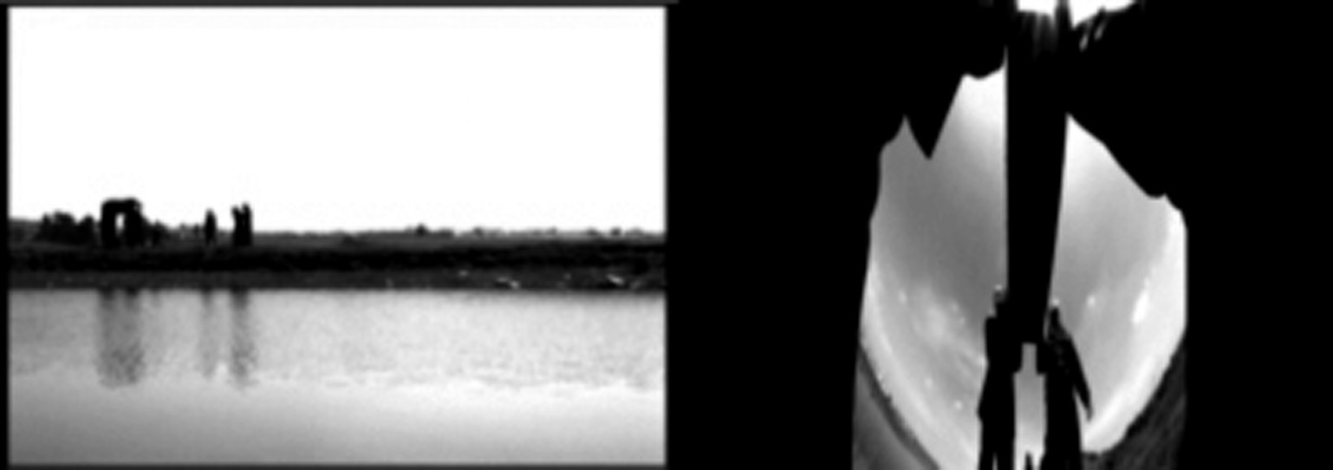
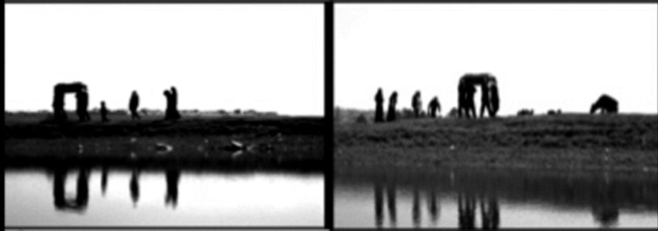

Mario Bracamonte, Sofía (Still 2012: 1-4).

En una segunda toma se utilizó un lente ojo de pez y se ve a los hombres caminar en sentido contrario, es decir, es una contratoma.

Más adelante hay otra toma, pero con un zoom más evidente, donde los
personajes vuelven a caminar de derecha a izquierda.

mario alberto bracam onte ocaña

En la última toma, los personajes vuelven a caminar de izquierda a derecha.

Este fragmento tiene una relación espacial que remite a un constante deambular sin ningún rumbo fijo aparente. En el lenguaje cinematográ- fico, si un objeto se mueve de izquierda a derecha, da la sensación de que va hacia algún punto; si el objeto transita de izquierda a derecha, entonces da la sensación de que regresa. Esta secuencia comienza con un tránsito de derecha a izquierda, después de izquierda a derecha, lue- go de derecha a izquierda y por último de izquierda a derecha.
El uso del tiempo con la relación espacio-tránsito indica que esta procesión no va a ninguna parte. Los rezos, el sonido del viento y el paisaje conforman una atmósfera inestable que se comprueba al romper la convención y provocar así una incongruencia visual donde no queda claro si los personajes van o regresan. Aunado a ello, el tránsito es sobre el mismo espacio, por tanto aparece una fractura temporal que des- cansa en un círculo del ir y venir. Con base en lo anterior puedo proponer que el uso del tiempo es subjetivo y trato de insertar una secuencia basada en un ritmo cíclico.

- ¿Cuál es la dimensión metonímica del espacio?
La secuencia se desarrolla en un espacio abierto. Hay un lago y en el fondo se observan edificios y estructuras que remiten a una ciudad. En algunas tomas se ve una colina de fondo. Las tomas son en blanco y negro. La imagen resulta contrastante, pues está el paisaje rural con una ciudad de fondo; por tanto, el espacio abierto refiere a un contexto semirural y hay una alusión a los pueblos que están alrededor de las ciudades. El campo es como un espacio de retiro donde se puede pensar y reflexionar lejos del ruido de las grandes ciudades. El agua, el viento y la tierra conviniendo en el mismo cuadro cinematográfico aluden a un escenario tranquilo, quieto, silencioso y agradable.
Estos espacios recuerdan algunos países de Latinoamérica donde
existen paisajes similares. México es un país que se caracteriza por estos

el esp acio atem p oral: detonador de p rod U cción a U diovis U al

escenarios y por conservar costumbres que lo identifican, como el uso
de rezanderas para acompañar un entierro.

- ¿En qué medida los personajes cumplen una función alusiva?
La secuencia está compuesta por cuatro hombres con traje negro y una más- cara que cargan un ataúd. El traje negro en un sepelio es señal de respeto y elegancia ante el personaje finado; sin embargo, los trajes no están nuevos ni impecables, incluso los zapatos en la escena final se pueden ver sucios; por tanto, es una elegancia precaria que da fe de un estado económico.
Las máscaras de pato que usan los personajes evocan los festivales infantiles en las primarias de nuestro país, donde son utilizadas principal- mente para celebrar la llegada de la primavera. En mi opinión, algunas de estas máscaras las encuentro siniestras, porque originan desconfianza hacia la persona que las porta, por ello decidí utilizalas en el cortometraje. Las rezanderas y sus cantos en los sepelios me parecen una tradi- ción cultural mexicana cargada de muchos elementos nostálgicos, pues la voz de la rezandera generalmente es un alarido, eso provoca una at- mósfera de tristeza. Es importante mencionar que este personaje no es
una actriz, es una mujer mayor que se dedica a este tipo de eventos.
Las dos mujeres que acompañan el sepelio llevan vestido largo y ne- gro, pero su actitud es fría, sin sentimiento, sin ningún lazo afectivo hacia la muerte del personaje; por tanto, en la historia son personas contratadas para acompañar el sepelio y llorar, lo que vuelve la escena más triste, incómoda y melancólica, ya que el personaje finado sólo es acompañado por cuatro sujetos siniestros y completamente desconocidos.
El comandante número uno es el personaje que sufre de enanismo. Lleva una gorra negra, una chamarra negra y, en la mano derecha, una pala y un azadón para cavar la tumba. Su caminar es irregular. Él repre- senta el estado emocional final del personaje finado. Cabe mencionar que este personaje no es un actor; él se dice llamar así, de modo que su participación es una ficción dentro de otra ficción, multiplicándose así la potencialidad discursiva de esta secuencia.

mario alberto bracam onte ocaña

- ¿Cómo se manifiesta la naturaleza metafórica en el empleo del lenguaje? En esta secuencia no hay diálogos, sólo existen rezos y oraciones. El uso del recorrido que no lleva a ningún lado lo he propuesto como una metá- fora para mencionar la inestabilidad emocional de una persona que mu- chas veces concluye en una constante búsqueda de motivos, cualesquiera, que le permitan dar una salida a esta inestabilidad emocional, muchas veces esta solucion no llega y el recorrido o la búsqueda de esta solucion es eterna. El uso de la máscara como identidad siniestra y el personaje con enanismo construyen una metáfora que descansa en el aspecto esté- tico y visual. La metáfora conserva su uso como herramienta para poder designar a un concepto con otros medios. Aquí la metáfora es una estra- tegia de la narrativa, es decir, hay un inicio, un desarrollo y un final. A diferencia de Lynch, donde la minificción es la base de la narrativa, aquí se convierte en un elemento detonador de un cuestionamiento en el espec- tador para generar una hipótesis sobre el uso de estos elementos y fractu- rar un tiempo convencional mediante el uso de apropiaciones temporales (minificciones o metáforas visuales) o visiones subjetivas de la realidad a fin de construir atemporalidades en esta secuencia cinematográfica.

- ¿Cómo ocurre la hibridación o alegorización de las convenciones genéricas?
En la posproducción de Sofía las atemporalidades surgen por el uso de dos herramientas principales: la dialéctica en el montaje y el uso del tiempo mediante apropiaciones del mismo, las cuales son el uso de metáforas visuales como las máscaras, el tiempo, los espacios durante el recorrido y el deambular, los escasos diálogos y los personajes de la vida cotidiana. Sofía está compuesta por una minificción dividida en dos, una de ellas mostrada al inicio, hasta el minuto 10’37, en blanco y negro; la otra es la continuidad de la primera, del minuto 10’38 hasta el final del cortometraje, a color.
Esta referencia temporal y la transición del blanco y negro a
las escenas a color sugieren dos temporalidades distintas. Según el

el esp acio atem p oral: detonador de p rod U cción a U diovis U al

lenguaje cinematográfico, las partes en blanco y negro son tempo- ralidades distintas como la analepsis o flashback y la prolepsis o flashforward; sin embargo, en la historia nunca se menciona ni hay indicios para saber si es una analepsis o una prolepsis; al contrario, en la escena final de Sofía se ve la continuidad de la escena inicial. Esta temporalidad onírica se vuelve estructura y base de la historia. La transición a color se hace evidente cuando Sofía tiene una rela- ción sexual con su pareja, lo cual en un inicio indicaría que todas las secuencias anteriores son recuerdos o posibles estados en un futuro; sin embargo, cuando Sofía se queda pensativa mirando el techo de su recámara hay una transición en la que aparece el cuadro donde todos los personajes que acompañaban el sepelio están ahora frente a una tumba.
La tumba sólo es un montón de tierra, sin flores ni un altar, sólo hay una cruz austera hecha con dos palos. Esta escena es a color, lo cual desecha la hipótesis de que lo que se había observado era una analepsis o prolepsis; por lo tanto, esta temporalidad extraña del sepelio forma parte de una temporalidad derivada de la primera, lo que vuelve todo un ciclo.
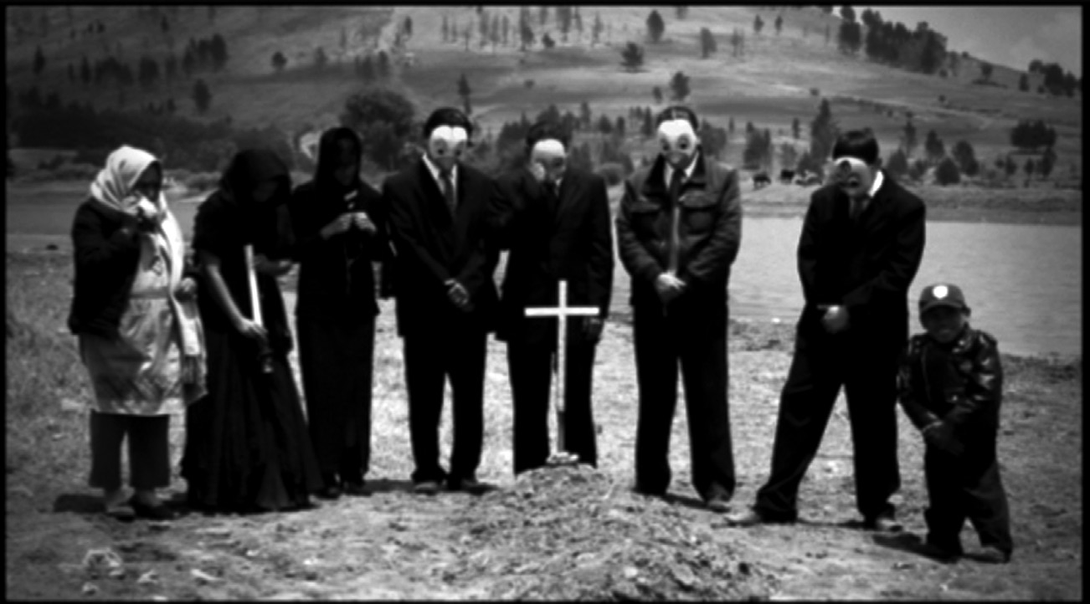
Mario Bracamonte, Sofía (Still, 2012).

mario alberto bracam onte ocaña

El uso del tiempo en el montaje se refleja en la transformación de un tiempo (flashback o flashforward) en un tiempo base de la historia, es decir, esta transición trata de demostrar un tiempo subjetivo como si un sueño se hiciera realidad. Por consiguiente, la atemporalidad es esa apropiación del tiempo que se basa en metáforas visuales y en tiempos que siguen su propia lógica (deambular) en las secuencias de Sofía.

- ¿En qué consiste la función catafórica de la intertextualidad y del final? Los intertextos refieren a las cuestiones sociales y culturales de la máscara usada en festivales escolares, ésta contiene una estética mis- teriosa que guarda en su forma un rasgo siniestro; asimismo, remite a las festividades de algunos pueblos donde las máscaras son de cartón, pero con la misma característica estética mencionada. El ataúd, las rezanderas y el escenario rural son un reflejo de los usos y costumbres de los pueblos cercanos a las grandes ciudades. El final tiene un carácter catafórico (hacia adelante) y el espectador tiene que imaginar qué es lo que ha pasado y lo que pasará después, generándose una interpretación abierta y estimulando al espectador a tener una postura o una hipótesis mediante algunas preguntas: ¿A quién enterraron? ¿Es Sofía? ¿Qué pasó después?

el esp acio atem p oral: detonador de p rod U cción a U diovis U al

conclusIones

Sofía pertenece a un estado híbrido entre el cine y el arte en video; cuestiona y fractura las reglas cinematográficas; es muestra del cine expandido como estrategia de producción que reafirma los espacios atemporales. Su análisis, así como el de otras secuencias, fueron reali- zados a partir de los estudios visuales. Desde este enfoque se pudieron considerar los procesos de pensamiento generados a partir de la mirada y los procesos de producción artística como generadores de pensamien- to. De la mirada es de donde los estudios visuales parten para analizar situaciones de mi vida cotidiana que detonan procesos de pensamiento canalizados a la producción cinematográfica y videográfica.
Estos procesos de pensamiento me llevaron hacia el estudio del tiempo para proponerlo como una construcción cultural, ya que el tiem- po es completamente relativo y puede existir en una expansión o con- tracción constante según el sujeto que lo experimenta; en ese sentido hablo de una apropiación temporal, de una atemporalidad, concepto que define la existencia de múltiples tiempos y espacios que conviven en el abstracto de un sujeto. Con base en lo anterior propuse formas pro- pias de experimentar situaciones cotidianas que pueden convertirse en un discurso artístico mediante la producción de historias en un guión cinematográfico o videográfico gracias a una mesa de trabajo virtual denominado espacio múltiple proyectado.
De esta forma, la atemporalidad se convirtió en una estrategia de producción artística dentro del campo de la preproducción; no obstante, también se encontró en la posproducción y en el objeto artístico. Esto se logró mediante el uso de la dialéctica en el montaje, las apropiaciones temporales y las metáforas visuales −las cuales hacen referencia directa a las minificciones, que se pueden hallar en secuencias de cine y de arte en video−, elementos que además permitieron generar pensamiento en el espectador, ya que lo llevan a cuestionarse sobre aquello que ve y no es comprensible a primera vista.

REFERENCIAS

Ader, Bas Jan (dir.) (1970), Fall 1, cortometraje, Los Ángeles, Independiente.
Aumont, Jacques, Alain Bergala, Michel Marie y Marc Vernet (1996), Estética del cine. Espacio fílmico, montaje, narración, lenguaje, España, Paidós (Comunicación).
Barney, Mathew (dir) (1995 - 1997), Cremaster 1 y 2, video, Estados Unidos, Mathew Barney.
Bracamonte, Mario (dir.) (2008), Introspección colectiva del Yo a punto de desaparecer, cinta cinematográfica, Toluca, Estudios.
Bracamonte, Mario (dir.) (2012), A partir del lobo estepario, animación, Toluca, Estudio.
Bracamonte Mario (dir.) (2012), La inestabilidad del tiempo, video instalación, Toluca, Estudio.
Bracamonte, Mario (dir.) (2012), Sofía, cortometraje, Toluca, Estudio.
Brea, José Luis (2005), Estudios visuales. La epistemología de la visualidad en la era de la globalización, Madrid, Akal.
Cameron, James (dir.) (1997), Titanic, cinta cinematográfica. Estados Unidos, Twentieth Century-Fox Film Corporation, Paramount Pictures, Lightstorm Entertainment.
Casetti, Francesco (1994), Teorías del cine, Madrid, Cátedra.
Deleuze, Gilles (1983), La imagen-movimiento. Estudios sobre cine 1, España, Paidós.
Deleuze, Gilles (1986), La imagen-tiempo. Estudios sobre cine 2, España, Paidós.
Deleuze, Gilles (2005), La lógica del sentido, Barcelona, Paidós Ibérica.
Dolezel, Lubomír (1999), Estudios de poética y teoría de la ficción,
España, Universidad de Murcia/Servicio de publicaciones.
Eisenstein, Serguéi (dir.) (1925), Bronenosets Potyomkin, cinta
cinematográfica, Unión Sovietica, Goskino.

mario alberto bracam onte ocaña

Eisenstein, Serguéi M. (2001), Hacia una teoría del montaje, vol.1, España, Paidós Ibérica.
Eisenstein, Serguéi M. (2002), Teoría y técnica cinematográficas,
España, Rialp.
Eisenstein, Serguéi M. (2005), El sentido del cine, 10ª ed. México, Siglo XXI.
Eco, Umberto (1992), Obra abierta, México, Planeta Mexicana. Gaudreault, André y François Jost (1995), El relato cinematográfico,
cine y narratología, Barcelona, Paidós Ibérica.
Gómez Tarín, Francisco (2010), El análisis de los textos audiovisuales. Significación y sentido, Shangrila Ediciones, consultado en mayo de 2012, en http://www.shangrilaediciones.com/Materiales3-El-Analisis-Textos- Audiovisuales.pdf
Heidegger, Martin (1988), El ser y el tiempo, México, Fondo de Cultura Económica.
Isham, Christopher y Konstantina Savvidou (2002), “Time and moderm Physics”, en Katinka Ridderbros (ed.), Time, The Press Syndicate of the University of Cambridge.
Jacques, Lacan, Seminario XVI, De un otro al otro, Versión impresa (1999). Barcelona, Paidós. Seminarios recopilados por: Jacques Alain Miller. Jarmush, Jim (dir.) (2003), “Strange to meet you” (cortometraje), en
Coffe and cigarettes, Estados Unidos, United Artists.
Kubrick, S. (1980), The Shining, cinta cinematográfica, Reino Unido/ Estados Unidos, Warner Bros Pictures/Producers Circle/Peregrine/Hawk Films. Lynch, David (dir.) (1977), Eraserhead, cinta cinematográfica, Estados Unidos, David Lynch/The American Film Institute for Advanced Film Studies Lynch, David (dir.) (1980), The Elephant Man, cinta cinematográfica,
Estados Unidos, Brooks Films.
Lynch, David (dir.) (2002), Rabbits, cinta, Ciudad, Estudios.
Lynch, David (dir.) (2006), Inland Empire, cinta cinematográfica, Estados Unidos, Polonia, Francia, Jay Aaseng, Jeremy Alter, Erik Crary, Laura Dern y David Lynch.

el esp acio atem p oral: detonador de p rod U cción a U diovis U al

Marcel, Martin (2002), El lenguaje del cine, Barcelona, Gedisa. Martin, Sylvia y Uta Grosenick (2004), Videoarte, España, Taschen. Merhige, Edmunde E. (dir.) (1991), Begotten, cinta cinematográfica,
Estados Unidos, E. Elias Merhige.
Prigogine, Ilya (1998), El nacimiento del tiempo, Barcelona, Tusquets.
Tarkovski, Andrey (2005), Esculpir el tiempo, México, Universidad Nacional Autónoma de México.
Tarkovski, Andrei (dir.) (1975), El espejo, cinta cinematográfica, Unión Soviética. Mosfilm.
Viola, Bill (dir.) (1977-1979), The Reflecting Pool, cinta cinematográfica, Estados Unidos, Bill Viola.
Viola, Bill (dir.) (2008), Acceptance, video. Estados Unidos, Bill Viola.
Warhol, Andy (dir) (1963), Kiss, cinta cinematográfica. Estados Unidos,
Andy Warhol.
Zavala, Lauro (2006), La minificción bajo el microscopio, Teoría. Historia. Análisis. Fronteras, México, Universidad Nacional Autónoma de México.
Zavala, Lauro (2008), El boom de la minificción y otros materiales
didácticos, Colombia, Cuadernos Negros.
Zavala, Lauro (2010a), Teoría y práctica del análisis cinematográfico,
México, Trillas.
Zavala, Lauro (2010b), “Notas de curso”, Módulo Cinematografía y Procesos Culturales, uAm Xochimilco, México, septiembre-diciembre.

GLOSARIO

Anáfora (hacia atrás). Una anáfora es un elemento gramatical deíctico no referencial que requiere un antecedente en un dominio sintáctico local.
Anafórico. En la estructura narrativa cinematográfica, los elementos ana- fóricos son aquellas situaciones, circunstancias o diálogos que remiten a un contexto específico en la historia. Al transcurrir la película, los personajes pue- den aludir a esas situaciones sin la necesidad de volver a explicarlas, pues el espectador ya está contextualizado en la historia.
Analepsis. Recurso mediante el cual se altera la secuencia cronológica de la historia conectando momentos distintos y trasladando la acción al pasado.
Catafórico (hacia adelante). Estructura narrativa que guía al espectador a una lectura correcta del texto audiovisual mediante algunas pistas, como título del filme y secuencias que vislumbran lo que está por suceder. Incluso el es- pectador puede expresar verbalmente frases como “La va a matar”, “Ése no es el culpable”, “Es su padre”, “Él no es su padre”.
Cine expandido. Movimiento artístico emergente donde los cineastas se expanden fuera de la pantalla oscura de la sala y realizan piezas concebidas para su exhibición en los espacios de arte como galerías, museos o bienales. Es una estrategia narrativa que construye secuencias movimiento para crear una narrativa alternativa a una historia cualquiera.
Contrapicada. En fotografía y cine, el plano contrapicado (por oposición al plano picado) es una angulación oblicua inferior de la cámara, la cual se coloca mirando hacia arriba.
Contratoma. Término técnico en cine y video para nombrar una captura de
imágenes que estarán orientadas en sentido contrario con referencia a las primeras.
Corte directo. Paso o unión de un plano con otro por medio del enlace o
empalme directo sin que haya ningún otro plano entremedio.
Découpage. En francés, découper significa trozar y remite directamen- te a lo que hacen los carniceros (trozar y seccionar). Trasladado al cine, este término se ubica entre lo técnico y lo teórico. En este último ámbito se llama découpage a la partición en planos y encuadres a posteriori de

mario alberto bracam onte ocaña

una secuencia para su mejor observación. Muchos de los más influyentes análisis de películas de los últimos veinte años se acompañan por una serie fotográfica que los ilustran visualmente y ponen a prueba lo escrito sobre el fragmento trabajado.
Fade out. Término técnico en cine y video para nombrar el efecto visual donde una imagen paulatinamente desaparece en un fondo negro.
Final catafórico. En la estructura narrativa clásica, el final catafórico es la culminación del filme con información que se ha dado durante la película; por tanto, el espectador intuye el final.
Gregaria. Serial
Hibridación genérica. Combinación de diversos estilos cinematográficos, corrientes artísticas y literarias en una secuencia o film.
Intertextualidad. Conjunto de relaciones que acercan un texto visual determinado a otros textos del mismo autor o de otros, de la misma época o de épocas anteriores, con una referencia explícita (literal o alusiva, o no) o la apelación a un género, a un arquetipo textual o a una fórmula imprecisa o anónima.
Ideología lúdica. La minificción es parte de la estética posmoderna; su
naturaleza literaria depende de la participación activa y lúdica del lector.
Ley del eje. El eje es la recta imaginaria definida por la dirección del mo- vimiento de un personaje o que conecta a un personaje observador con un per- sonaje observado, o a dos interlocutores. Establece la orientación de la acción en las dos dimensiones del plano (izquierda-derecha y arriba-abajo) dividiendo el espacio fílmico en dos partes separadas por él.
Metonimia. Es un fenómeno de cambio semántico que consiste en desig- nar una cosa o idea con el nombre de otra, sirviéndose de alguna relación se- mántica entre ambas.
Metaficcional. Es una forma literaria y narrativa autorreferencial que tra- ta los temas del arte y los mecanismos de la ficción en sí mismos. Es un estilo de escritura que de forma reflexiva o autoconsciente recuerda al lector que está ante una obra de ficción y juega a problematizar la relación entre ésta y la realidad. Dentro de un texto de metaficción, la frontera realidad-ficción

el esp acio atem p oral: detonador de p rod U cción a U diovis U al

y el pacto de lectura se ven quebrantadas, porque el texto alude a su propia naturaleza ficcional y su condición de artefacto.
Minificción. Es un género literario hispanoamericano que surgió a prin- cipios del siglo xx; se caracteriza por ser una narración corta (cuento breve) y su contenido está compuesto por metáforas, aspectos lúdicos, hibridaciones literarias y elementos no referenciales.
Paneo. Término técnico en el video y cine que refiere al giro de la cámara sobre su eje horizontal; es un giro de izquierda a derecha o viceversa.
Personajes alusivos. Característica de la minificción donde existe el uso de metáforas para aludir a algo con otros medios.
Perspectiva irónica. Característica de la minificción donde las secuencias contienen elementos irónicos. Figura literaria mediante la cual se da a entender lo contrario de lo que se dice. También se aplica el término cuando una expre- sión o situación parece incongruente o tiene una intención que va más allá del significado más simple o evidente de las palabras o acciones.
Plano contrapicado. Dentro de la fotografía y el cine, se refiere a capturar una imagen donde el objetivo de la cámara (lente) se encuentre muy por debajo de la altura del objeto que se retrata, en otras palabras, es colocar la cámara mirando hacia arriba.
Prolepsis. Se refiere a un salto temporal hacia adelante en la narración mediante el cual se adelanta al espectador elementos de la trama, de modo que antes de llegar a la culminación de la historia ya se sabe o al menos se intuye cuál va a ser el final.
Serialidad fractal. Característica de la minificción que refiere a la legibili- dad de la secuencia desde múltiples plataformas.
Temporalidad elíptica. Es un salto en el tiempo o en el espacio. El espec- tador no pierde la continuidad de la secuencia, aunque se han eliminado los pasos intermedios.
Toma secuencia. Término técnico en el video y cine para designar a una
secuencia de imágenes que no contienen un corte directo.
Videoasta. Término que define al sujeto que realiza una práctica artística
basada en el uso del video como soporte discursivo.

mario alberto bracam onte ocaña

Zoom. Es un objetivo de distancia focal variable, es decir, se puede variar a voluntad la distancia focal y, en consecuencia, el ángulo de visión mantenien- do el plano-imagen en el mismo sitio.
Zoom out. Término técnico en el video y cine para designar un efecto visual que aleja el objetivo de la cámara de un punto fijo para provocar la sen- sación de alejamiento de ese punto, personaje, paisaje o escena.

EL ESPACIO ATEMPORAL: DETONADOR DE PRODUCCIÓN
AUDIOVISUAL, de Mario Alberto Bracamonte Ocaña, se terminó de imprimir en febrero de 2014, en la editorial CEDIMSA, S.A de C.V. La edición consta de 500 ejemplares. Cuidado de la edición: Socorro Zepeda. Formación: Alejandro Esquivel López.



